Univerzitet u Beogradu

Fakultet organizacionih nauka

Katedra za elektonsko poslovanje

TEMA PROJEKTNOG RADA

LED Strip Traka

Nastavnik: dr Aleksandra Labus Studenti:

Saradnik: Tamara Naumović Milan Gligorijević 297/16

Ajša Baković 195/16

Janko Gašić 134/16

Aleksandra Vučičević 126/16

Beograd, 2020.

Sadržaj

1. Osnovni opis i projektni zahtevi 5

2. Arhitektura sistema 7

3. Pametni uređaji 8

4. Specifikacija softverskih zahteva 9

5. Pristup u upravljanju projektom 10

6. Glavne faze u realizaciji projekta i aktivnosti 10

7. Ključne tačke za prelaske između faza 18

8. Plan sprintova i isporuke 18

9. Rizici na projektu 21

9.1. Identifikacija, analiza i određivanje prioriteta rizika 21

9.2. Planiranje i raspoređivanje rizika, planovi i akcije za najznačajnije rizike 23

9.3. Praćenje i izveštavanje o rizicima 24

9.4. Kontrola rizika 25

9.5. Učenje iz rizika 26

10.Plan kontinuiteta poslovanja 27

10.1. Uvod u plan kontinuiteta poslovanja 27

10.2. Plan kontinuiteta poslovanja popunjen templejt 28

10.2.1 Distrubucioni list 28

10.2.2 Reference i povezana dokumenta 29

10.2.3 Ciljevi 30

10.2.4 Upravlanje rizikom 31

10.2.5 Analiza uticaja na poslovanje 32

10.2.6 Plan akcija usled incidenata 32

10.2.7 “Go paket” 36

10.2.8 Uloge i zaduženja 37

10.2.9 Kontakt osobe 38

10.2.10 Dnevnik događaja 39

10.2.11 Plan oporavka 40

10.2.12 Lista pitanja za oporavak od incidenta 40

10.2.13 Vežbanje, održavanje i pregledanje 42

11.Git link 43

12.OpenProject link 43

13. Tehnička dokumentacija 43

13.1. Projektni zadatak 43

13.2.Rešenje zadatka 43

13.2.1 Projektovanje i arhitektura sistema 43

13.2.2 Pametni uređaji 47

13.2.3 Scenario 48

13.2.4 Prikaz rešenja 48

14.Testiranje softvera 59

14.1. Testiranje: User Acceptance Test 59

14.2. Testiranje: Test Case 61

15. Dokumentacija izvedenog stanja i zaključak 65

Spisak tabela:

Tabela 1: Prikaz pametnih uređaja za realizaciju projekta 8

Tabela 1: Distribucioni list 28

Tabela 2: Reference i povezana dokumenta 29

Tabela 3: Rizici na projektu 31

Tabela 4: Analiza uticaja na poslovanje 32

Tabela 5: Lista pitanja usled incidenta 33

Tabela 6: Uloge i zaduženja 1 37

Tabela 7: Uloge i zaduženja 2 37

Tabela 8: Kontakt osobe 38

Tabela 9: Dnevnik događaja 39

Tabela 10: Plan oporavka 40

Tabela 11: Lista pitanja za oporavak od incidenta 41

Tabela 12: Revizije dokumenta 42

Spisak slika:

Slika 1: Vizija primene LED Strip trake u terarijumima 6

Slika 2: Primer izgleda LED strip trake koja će poslužiti kao uzor 6

Slika 3: Primer izgleda table koja će poslužiti kao uzor 7

Slika 4: Arhitektura sistema 7

Slika 5: Korisnički zahtevi 9

Slika 6: Dizajn korisničkog interfejsa 10

Slika 7: Faza planiranja, zadaci i ključne tačke ove faze u Open Project-u - deo 1 12

Slika 8: Faza planiranja, zadaci i ključne tačke ove faze u Open Project-u - deo 2 12

Slika 9: Faza inicijalni prezentovanje projekta, zadaci i ključne tačke ove faze u Open Project-u 13

Slika 10: Gantt Chart - deo 1 13

Slika 11: Gantt Chart - deo 2 13

Slika 12: Gantt Chart - deo 3 14

Slika 13: Faza implementacije, zadaci i ključne tačke ove faze u Open Projetc-u - deo 1 15

Slika 14: Faza implementacije, zadaci i ključne tačke ove faze u Open Project-u - deo 2 15

Slika 15: : Gantt Chart - deo 4 16

Slika 16: Gantt Chart - deo 5 16

Slika 17: Faza finalno prezentovanje projekta, zadaci i ključne tačke ove faze u Open Project-u 17

Slika 18: Gantt Chart - deo 6 17

Slika 19: Izgled Sprinta 1 u Open Project-u 19

Slika 20: Izgled Sprinta 2 u Open Project-u 19

Slika 21: Izgled Sprinta 3 u Open Project-u 19

Slika 22: Izgled Sprinta 4 u Open Project-u 20

Slika 23: Izgled Sprinta 5 u Open Project-u 20

Slika 24: Identifikovani rizici, njihove kategorije i uzroci nastajanja 22

Slika 25: Identifikovani rizici, njihove kategorije i njihove posledice 22

Slika 26: Identifikovani rizici, njihove kategorije, verovatnoća, moć, izloženost riziku i prioritizacija rizika 23

Slika 27: Prvih 13 identifikovanih rizika po prioritetu i planovi i akcije za svaki rizik 23

Slika 28: Prvih 13 identifikovanih rizika po prioritetu i aktivnosti za svaki rizik 24

Slika 29: Prvih 13 identifikovanih rizika po prioritetu, isporuke i odgovorne osobe i njihove osobine za svaki rizik 24

Slika 30: Plan evakuacije - simboli 34

Slika 31: Plan evakuacije FON 35

# Osnovni opis i projektni zahtevi

Za potrebe ovog projekta potrebno je projektovati IoT sistem koji omogućava merenje temperature vazduha u pametnom okruženju. Temperatura vazduha će služiti kao indikator odnosno određivaće u kojoj boji će svetleti LED strip traka. Kao podrška IoT sistemu biće razvijena Veb aplikacija koja treba da omogući praćenje detektovanih parametara izmerenih senzorom i omogući aktiviranje određenog scenarija LED strip trake. Osnovna ideja i vizija primene LED Strip trake u praksi je njeno korišćenje u terarijumima. Mnogi ljudi u našoj okolini imaju terarijume sa reptilima za koje je veoma važno da budu na određenoj temperaturi i LED Strip traka bi omogućila ljudima da na lak, interaktivan i zanimljiv način prate temperaturu u terarijumima svojih malih prijatelja.

Optimalna temperatura u kojem borave reptili je od 21ºC do 30ºC, pa shodno tome, mogući su sledeći scenariji rada LED Strip trake:

1. Plava boja : do 21 ºC
2. Bela boja : od 21ºC do 30ºC
3. Crvena boja : preko 30ºC

Korisnik će u svakom momentu putem Veb aplikacije moći da proveri kolika je trenutna temperatura okruženja. Kada pristupi aplikaciji, pored mogućnosti da vidi trenutnu teperaturu u terarijumu, korisnik će moći da upali, odnosno ugasi LED strip traku i na taj način i vizuelno da vidi kolika je temperatura u terarijumu tačnije da li je niska, idealna ili visoka. Na Veb aplikacji, takođe postojaće mogućnost uključivanja treperenja LED trake ukoliko korisnik tako želi, kako bi korisnik mogao da ima potpuni ugođaj i vizuelnu prezentaciju terarijuma kakvu želi.

Dakle, IOT sistem će se sastojati od LED strip trake direktno povezane na Raspberry Pi mikroračunar, što će omogućiti kontrolu LED strip trake (menjanje boje trake). Kako bi se izmerila temperatura u okruženju, potreban je i temperaturni senzor koji će se povezati sa proto pločom. Ostale komponente koje su potrebne pri realizaciji sistema su različite vrste kablova, punjača i napajanja i biće detaljno prikazana u poglavlju *Pametni uređaji.*

Na sledećoj slici bice prikazan terarijum i traka (idejno rešenje).

LED Strip traka koja svetli crvenom bojom jer je toplo u terarijumu

 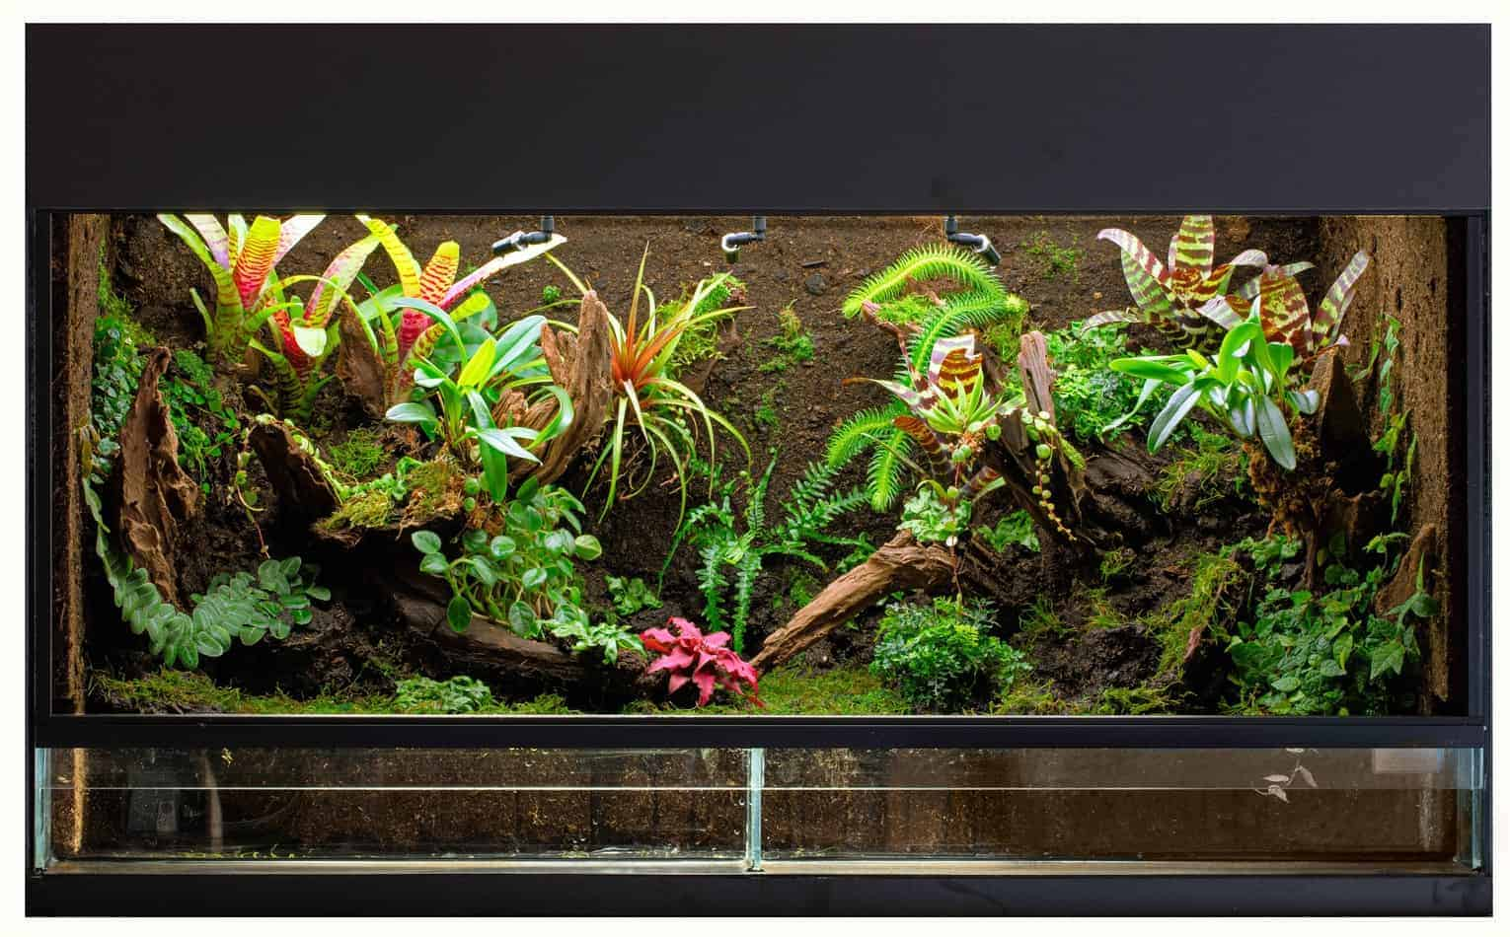

Slika 1: Vizija primene LED Strip trake u terarijumima

Aplikacija za upravljanje LED strip trakom, biće napravljena po ugledu na model koji se nalazi na sledećem sajtu: <https://pimylifeup.com/raspberry-pi-led-strip-apa102/>

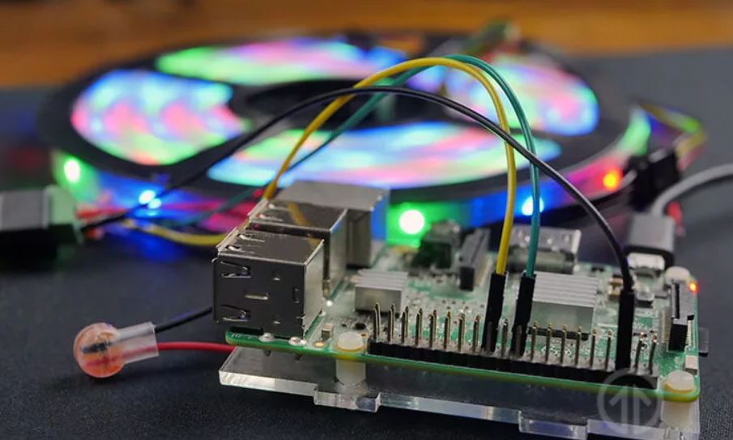

Slika 2: Primer izgleda LED strip trake koja će poslužiti kao uzor

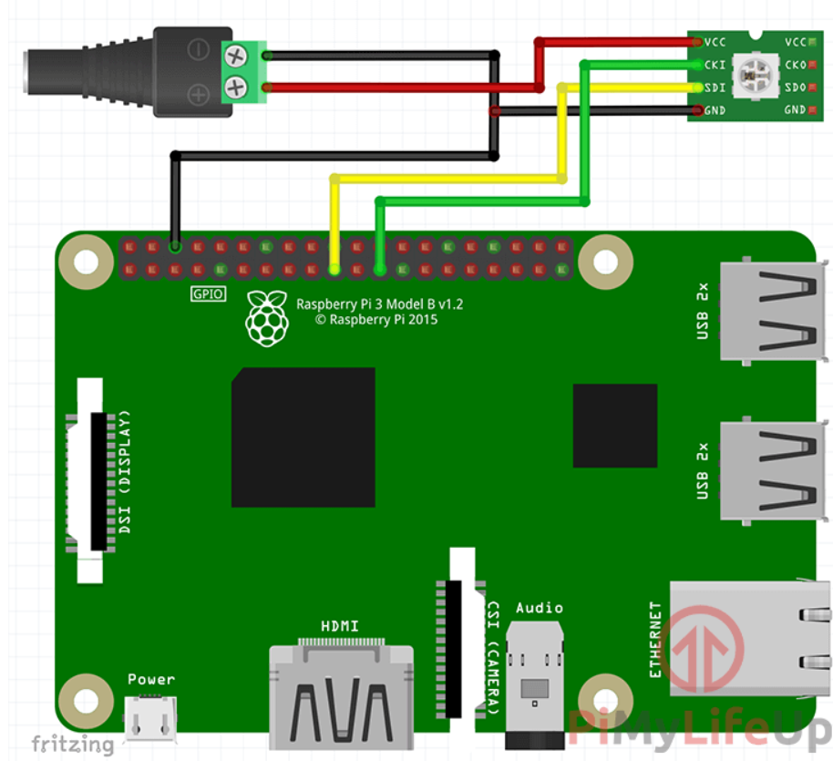

Slika 3: Primer izgleda table koja će poslužiti kao uzor

# Arhitektura sistema

Korisnik pomoću svog računara pristupa veb aplikaciji za upravljanje LED trakom koja se nalazi na Cloud hosting-u. Takođe, u okviru Cloud-a se nalaze i potrebni veb servisi direktno povezani sa veb aplikacijom kako bi omogućili sve potrebne funkcionalnosti. Sa druge strane, RaspberryPi prima i obrađuje poslate zahteve korisnika i upravlja radom LED trake. Na osnovu podataka dobijenih pomoću senzora za temperaturu, RPI može menjati boju trake na način određen internim python kodom. Na slici 4 dat je prikaz opisane arhitekture sistema.

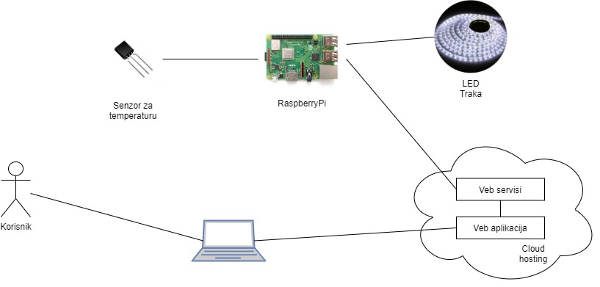

Slika 4: Arhitektura sistema

# Pametni uređaji

U tabeli 1 dat je prikaz inteligentnih uređaja za razvoj ioT sistema.

|  |  |  |  |
| --- | --- | --- | --- |
| **Naziv komponente** | **Izgled komponente** | **Opis** | **Količina** |
| Raspberry Pi mikroračunar | **Untitled-1.png** | Model B ili B+ | 1 |
| Proto ploča | 12002-01-500x500 | Za povezivanje elektronskih komponenti | 1 |
| Kablovi | https://content.solarbotics.com/products/photos/03e0f1ccebb02b4dc5cc17e395d3049b/lrg/45040-dscn0624.jpg | Muško-Muški | 5 |
| Kablovi | Untitled-2.png | Muško-Ženski | 10 |
| MicroUSB punjač | http://www.world-of-accessories.co.uk/images/user/11-120313233630.jpg | 2A | 1 |
| LED трака | Thomsen STRIP-1M-144-RGB-IP68 LED strip EEC: A++ (A++ - E) + plug ... |  | 1 |
| Napajanje za LED traku | led-napajanje-12v-3a-36w | 12v | 1 |
| Senzor temperature | Maxim Dallas DS18B20+ Digital Temperature Sensor TO92: Amazon.co ... | DS-18B20+ | 1 |
| Otpornik |  | 4.7kΩ | 4 |

Tabela 1: Prikaz pametnih uređaja za realizaciju projekta

# Specifikacija softverskih zahteva

Sistem je osmišljen da kroz različite boje LED strip trake predstavi temperaturu u terarijumu koji korisnik poseduje. Optimalni raspon temperature u kojima borave reptili je od 21°C do 30°C i iz tog razloga će biti korišćene tri boje, odnosno traka će biti podešena tako da u određenom trenutku svetli u jednoj od tri boje. Bela boja će predstavljati idealnu temperaturu, dok će plava i crvena predstavljati donje i gornje prekoračenje, respektivno. Dakle, ukoliko je temperatura u terarijumu ispod 21°C, ta temperatura je niža od idealne i traka će svetleti plavom bojom. Obrnuto, ako je temperatura iznad idealne, odnosno iznad 30°C traka kada se upali zasvetleće crvenom bojom. Takođe, postojaće mogućnost da se upali i ugasi treperenjen trake.

Na slici 5 su prikazani korisnični zahtevi koje je potrebno da IoT sistem ispuni.

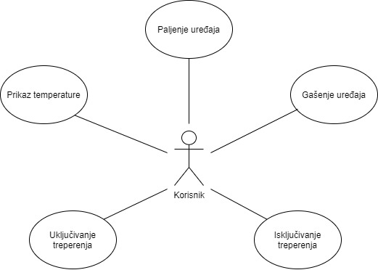

Slika 5: Korisnički zahtevi

Korisnik upravlja LED strip trakom putem Veb aplikacije.Veb aplikacija će korisniku obezbeđivati sledeće funkcionalnosti:

1. Prikaz trenutne temperature u terarijumu
2. Mogućnost paljenja i gašenja trake (Traka kada se upali će svetleti u boji u zavisnosti od temperature – Ukoliko je temperatura manja od 21°C stepeni traka svetli plavom bojom, ukoliko je temperatura veća od 30°C traka svetli crvenom bojom, a ukoliko je temperatura idealna onda belom bojom)
3. Mogućnost paljenja i gašenja režima treperenja trake
4. Automatsko osvežavanje prikaza temperature u terarijumu

Na sledećoj slici biće prikazan dizajn veb aplikacije:

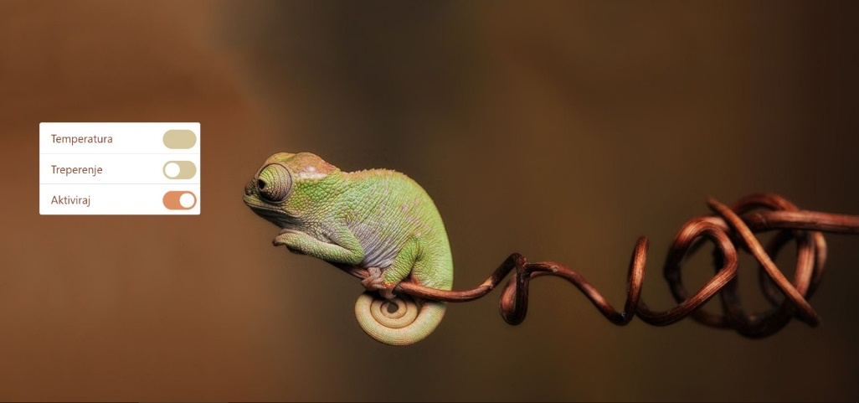

Slika 6: Dizajn korisničkog interfejsa

# Pristup u upravljanju projektom

Na ovoj projektu korišćen je *SCRUM* pristup u upravljanju projektom. *SCRUM*  je agilni proces koji se u poslednjih dvadeset godina najčešće primenjuje u razvoju softvera, mada iako se *SCRUM* uglavnom koristi u komercijalnom softverskom okruženju , može se uspešno primeniti i u obrazovanju, proizvodnji i nizu drugih industrija, a konkretno u ovom slučaju *SCRUM* će biti korišćen za potrebe studentskog projekta razvoja LED strip trake integralnog rešenja. *SCRUM* optimizuje ograničene resurse, stvara efikasnost i omogućava timovima da se samo-organizuju i rade održivim tempom, bez spoljnog mešanja, što je idealno za projekat studentskog karaktera na završnoj godinu osnovnih studija.

Po SCRUM Framework-u, uloge predstavljaju jedan od ključnih elemenata. Uloge na ovom projektu prema SCRUM-u su sledeće:

1. Product Owner – dr Aleksandra Labus
2. Scrum Master – Aleksandra Vučičević
3. Tim – Ajša Baković, Milan Gligorijević i Janko Gašić

# Glavne faze u realizaciji projekta i aktivnosti

Glavne faze u realizaciji ovog projekta su:

1. Planiranje
2. Inicijalno prezentovanje projekta
3. Implementacija
4. Finalno prezentovanje

Prva faza ovog projekta je faza *Planiranja.* Kao i na većini projekata, pa i na ovom, faza *Planiranja* se smatra veoma značajnom za celokupni projekat. Planiranje projekta podrazumeva podelu posla na delove i njihova dodela članovima tima, predviđanje problema koje mogu nastati, kao i rešenja na te probleme. U okviru ovog projekta, poseban fokus u fazi *Planiranja* stavljen je na definisanje kompletnog idejnog rešenja i izgled IoT sistema. Kako bismo uspešno došli do kreiranog incijalnog plana rada i definisane inicijalne ideje projekta, potrebno je da bude uspostavljen kontakt između tima, proučena metodologija rada, dogovoren način rada, kao i da članovi tima uče i razvijaju veštine koje će biti potrebne za implementaciju na projektu. Takođe, akcenat je stavljen i na planiranje i analizu rizika koji potencijalno mogu nastati na projektu.

U nastavku biće prikazane sve aktivnosti (*tasks*) vezane za prvu fazu u realizaciji projekta odnosno za fazu *Planiranje*.

* 1. Kontaktiranje tima
  2. Kontaktiranje Product Ownera
  3. Istraživanje o zadatoj temi inicijalno
  4. Učenje o Scrumu i pisanju projektne dokumentacije
  5. Istraživanje o hardverskim delovima
  6. Kreiranje inicijalne liste harderskih delova
  7. Provera od strane katedre vezane za hardverske komponente koje su dostupne
  8. Detaljnije istraživanje i proučavanje sajtova i tutorijala
  9. Kreiranje početne dokumentacije
  10. Definisanje arhitekture sistema
  11. Identifikacija rizika
  12. Analiza rizika
  13. Provera rizika
  14. Definisanje scenarija rada trake
  15. Kreiranje izgleda aplikacije

Ne sledećoj slici je predstavljeno kako izgleda ova faza i njene aktivnosti u Open Projectu-u:

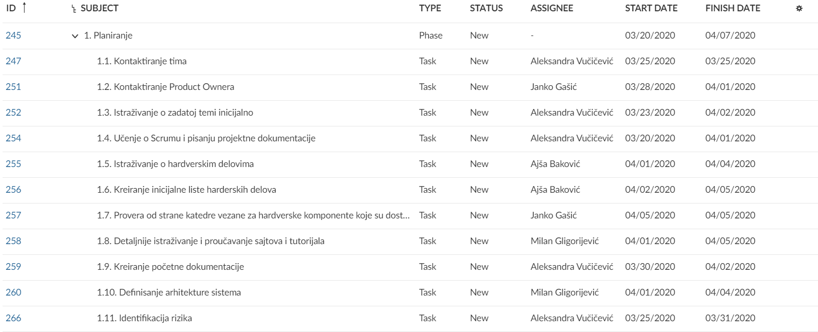

Slika 7: Faza planiranja, zadaci i ključne tačke ove faze u Open Project-u - deo 1

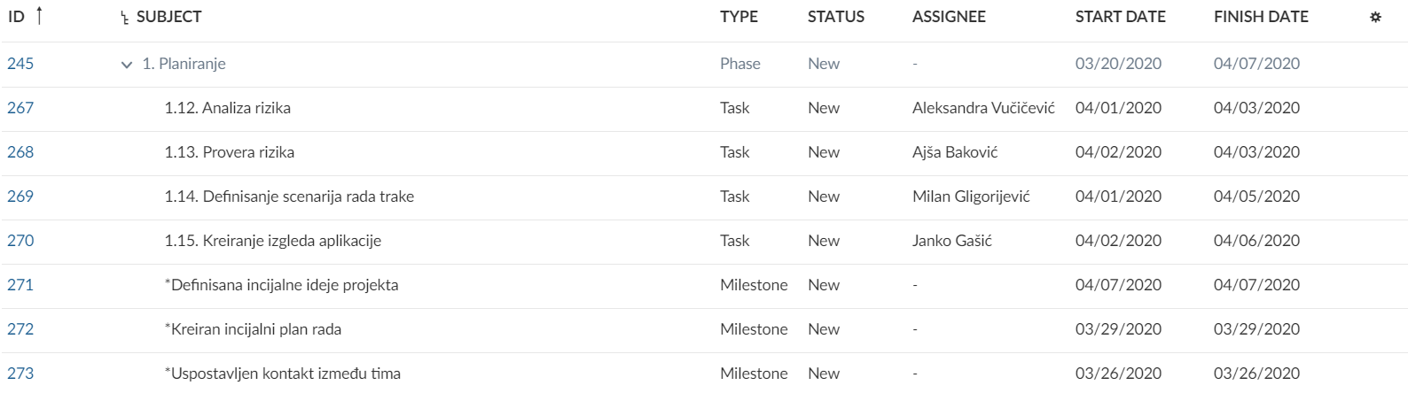

Slika 8: Faza planiranja, zadaci i ključne tačke ove faze u Open Project-u - deo 2

Iako se po *SCRUM* metodologiji funkcionalnost softvera ili celokupnog rešenja često stavlja ispred detaljne dokumentacije, na ovom projektu posvećena je i pažnja kreiranju dokumentacije. Takođe, celokupan projekat je vođen kroz softverski alat Open Project i zbog toga se druga faza na ovom projektu (faza *Inicijalno prezentovanje projekta*), koja podrazumeva kreiranje dokumentacije i korišćenje Open Project-a, smatra takođe veoma važnom.

U nastavku biće prikazane sve aktivnosti (*tasks*) vezane za drugu fazu u realizaciji projekta odnosno za fazu *Inicijalno prezentovanje projekta.*

2.1. Kreiranje dokumentacije

2.2. Pravljenje Power Point prezentacije

2.3. Završno popunjavanje Open Project-a

2.4. Prezentovanje rešenja

Ne sledećoj slici je predstavljeno kako izgleda ova faza i njene aktivnosti u Open Projectu-u:

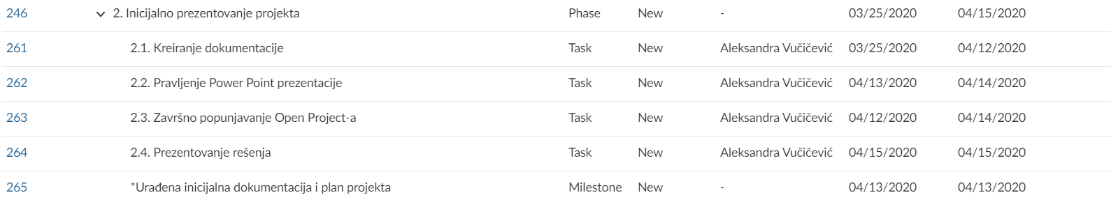

Slika 9: Faza inicijalni prezentovanje projekta, zadaci i ključne tačke ove faze u Open Project-u

Na sledećim slikama biće predstavljen Gantt Chart za faze 1 i 2 i njihove taskove:

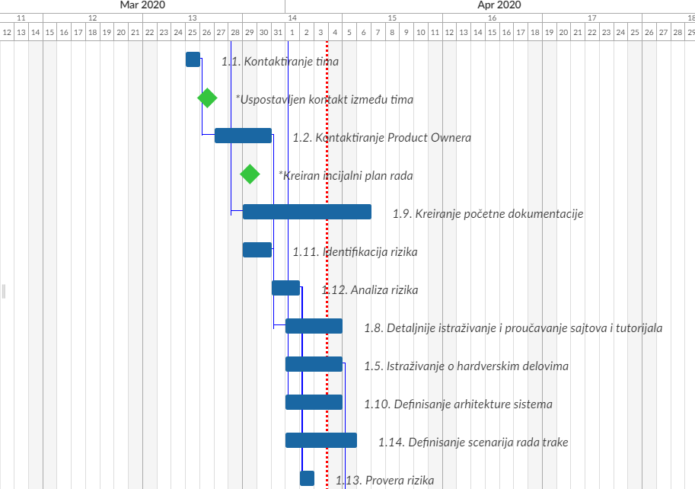

Slika 10: Gantt Chart - deo 1

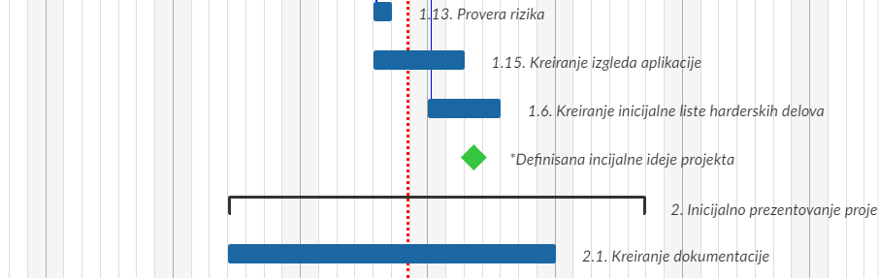

Slika 11: Gantt Chart - deo 2

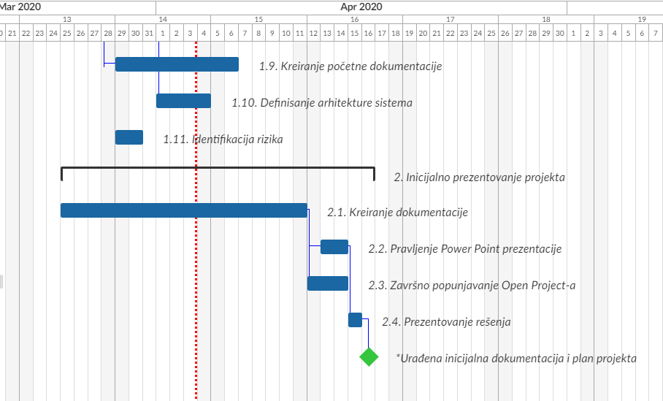

Slika 12: Gantt Chart - deo 3

U okviru treće faze, faze *Implementacije,* kao što i sama reč kaže, planirana je implementacija celokupnog IoT sistema. Kako bi bilo kreirano pametno okruženje, potrebno je implementirati celokupan hardverski sklop koji se sastoji od pametnih uređaja, programirati pametne uređaje, kao i napraviti Veb aplikaciju koja se služiti kao podrška sistemu. Svi delovi ovog sistema potrebno je da budu integrisani, kako bi sistem mogao da isporuči vrednost korisniku.

U nastavku biće prikazane sve aktivnosti (*tasks*) i svi features-i vezani za treću fazu u realizaciji projekta odnosno za fazu *Implementacija*.

* 1. Utvrđivanje finalnog dizajna Veb aplikacije
  2. Kreiranje početne Veb aplikacije sa naslovom
  3. Dopuna Veb aplikacije sa tekstom
  4. Kreiranje polja za prikaz temperature
  5. Kreiranje dugmeta za paljenje i gašenje LED strip trake
  6. Kreiranje dugmeta za kontrolu treperenja LED strip trake
  7. Postavljanje Veb aplikacije i servisa na Cloud hosting
  8. Pravljenje proto ploče sa temperaturnim senzorom
  9. Povezivanje RPI i temperaturnog senzora sa Veb aplikacijom
  10. Povezivanje LED strip trake sa RPI
  11. Povezivanje RPI sa Veb aplikacijom
  12. Testiranje IoT sistema
  13. Finalne popravke

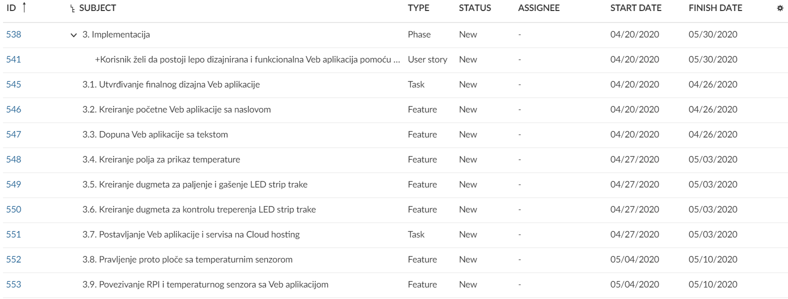

Slika 13: Faza implementacije, zadaci i ključne tačke ove faze u Open Projetc-u - deo 1

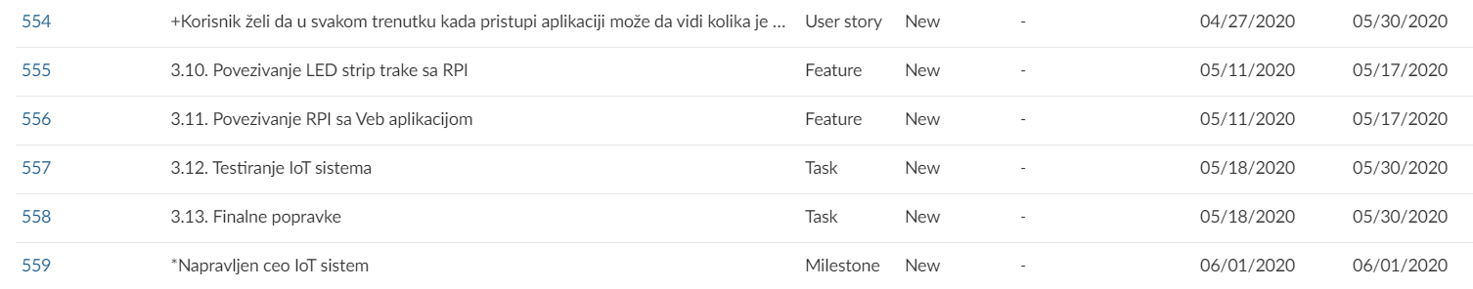

Slika 14: Faza implementacije, zadaci i ključne tačke ove faze u Open Project-u - deo 2

Na sledećim slikama biće predstavljen Gantt Chart za fazu 3 i neke taskove, user stories-e i milestonove:

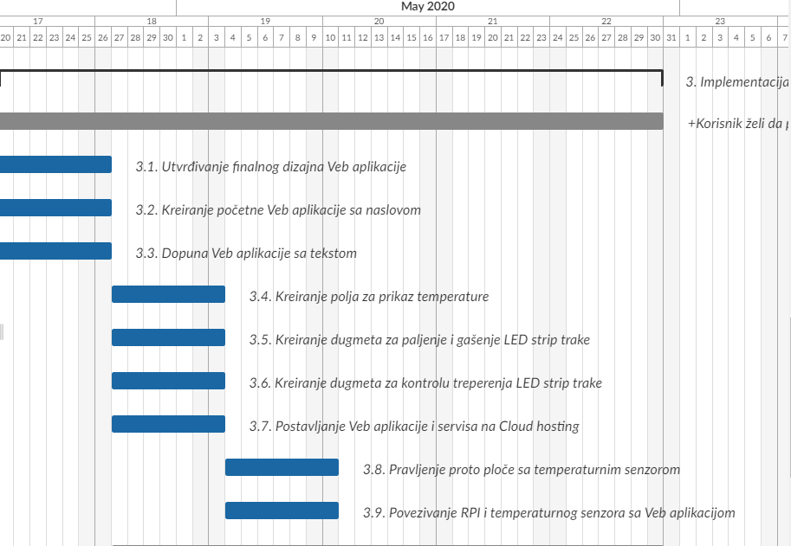

Slika 15: : Gantt Chart - deo 4

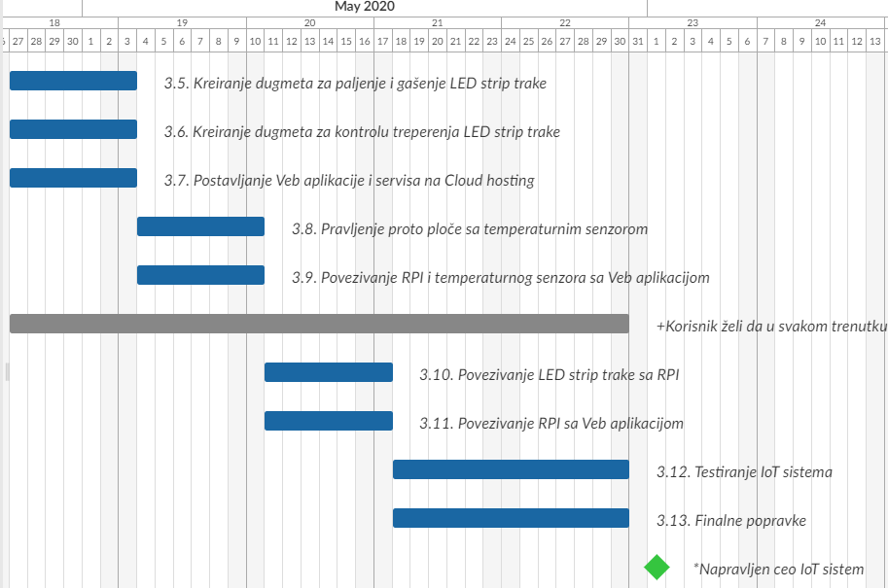

Slika 16: Gantt Chart - deo 5

Poslenja faza na ovom projektu je faza *Finalno prezentovanje* i u okviru ove faze fokus će biti na kreiranju završne dokumentacije kao i prikazivanju celokupnog IoT sistema i projekta u celini.

U nastavku biće prikazane sve aktivnosti (*tasks*) vezane za četvrtu fazu u realizaciji projekta odnosno za fazu *Finalno prezentovanje.*

* 1. Kreiranje finale dokumentacije
  2. Provera sistema
  3. Provera dokumentacije
  4. Organizacija prezentacije

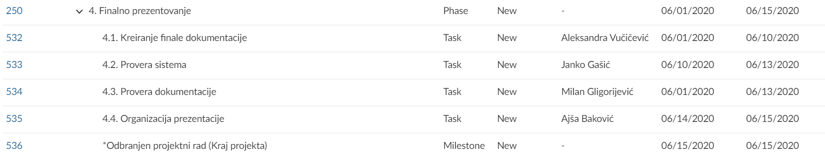

Slika 17: Faza finalno prezentovanje projekta, zadaci i ključne tačke ove faze u Open Project-u

Na sledećoj slici biće predstavljen Gantt Chart za fazu 4 i neke taskove:

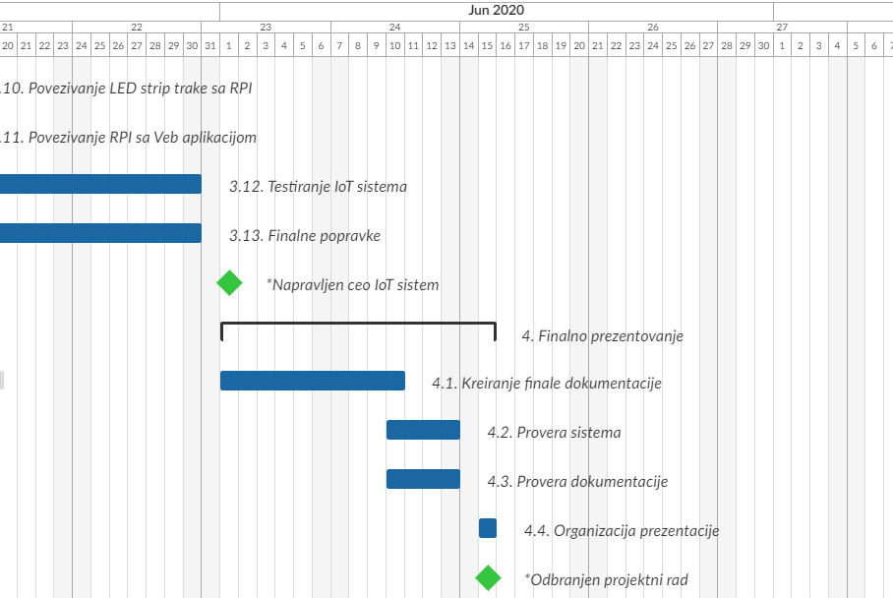

Slika 18: Gantt Chart - deo 6

# Ključne tačke za prelaske između faza

Na svakom projektu potrebno je definisati kako i faze tako i ključne tačne za prelazak između jedne faze u grugu fazu. Na ovom projektu da bi se prešlo iz faze *Planiranje* u fazu *Inicijalnog prezentovanja projekta* potrebno je da se dostignu sledeće ključne tačke (Milestones)

* *Uspostavljen kontakt između tima
* *Definisana incijalne ideje projekta
* *Kreiran inicijalni plan rada

Kako bi se prešlo iz faze Inicijalnog prezentovanja projekta u fazu *Projektovanja* potrebno je da se dostige sledeća ključna tačka (Milestone)

* *Urađena inicijalna dokumentacija i plan projekta

Kako bi se prešlo iz faze *Projektovanja* u fazu *Finalnog prezentovanja* potrebno je da se dostige sledeća ključna tačka (Milestone)

* *Napravljen ceo IoT sistem

Projekat se smatra gotovim kada je dostignuto da je:

* *Odbranjen projektni rad

# Plan sprintova i isporuke

*SCRUM* projekti se razvijaju i ostvaruju napredak kroz niz sprintova. Konstantno trajanje omogućava bolji ritam rada na projektu. Za vreme sprinta, proizvod se dizajnira, kodira i testira. Ovaj projekat planiran je da se sprovede kroz pet Sprint-ova, gde svaki Sprint traje nedelju dana. Često se u praksi za trajanje jednog Sprint -a uzima vremenski okvir od jedne do četiri nedelje u zavisnosti od odluke Projektnog menadžera. U okviru Sprint-ova na ovom projektu predviđeno je da se implementira celokupni IoT sistem, od hardverskog sklopa, do korišćenja pametnih uređaja, preko kreiranja Veb aplikacije koja će služiti kao podrška pametnog sistemu. U okviru prvog Sprint-a planirano je da se napravi inicijalna Veb aplikacija, u toku drugog Sprinta da se nadogradi postojeća aplikacija, u toku trećeg Sprint-a da se fizički kreira proto ploča sa temperaturnim senzorima i da se povežu senzori, RPI i Veb aplikacija. U četvrtom Sprint-u sistem će biti nadograđen povezivanjem LED strip trake sa RPI i sa Veb aplikacijom, dok će se u petom Sprint-u obratiti pažnja na celokupno testiranje sistema i otklanjanje problema odnosno bug-ova.

Na sledećim slikama biće prikazan pregled Sprintova u Open Projectu-u:

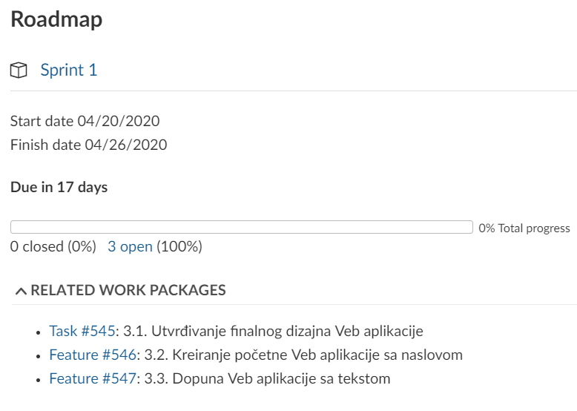

Slika 19: Izgled Sprinta 1 u Open Project-u

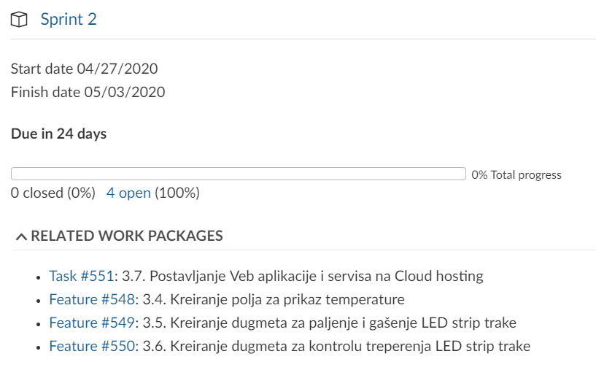

Slika 20: Izgled Sprinta 2 u Open Project-u

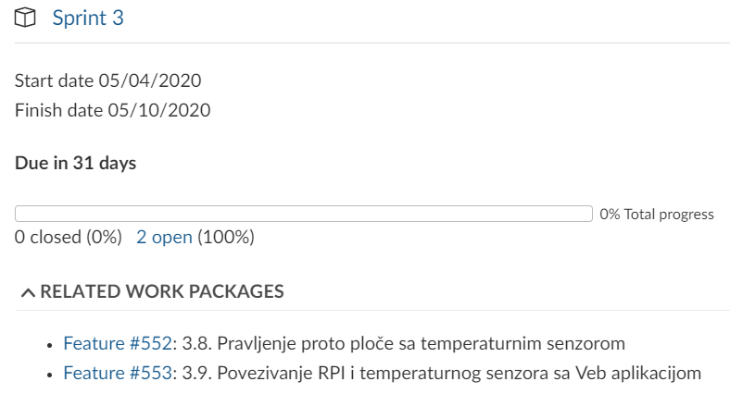

Slika 21: Izgled Sprinta 3 u Open Project-u

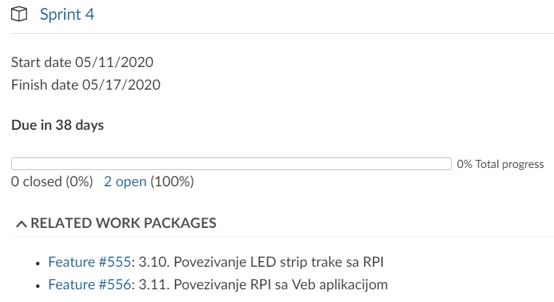

Slika 22: Izgled Sprinta 4 u Open Project-u

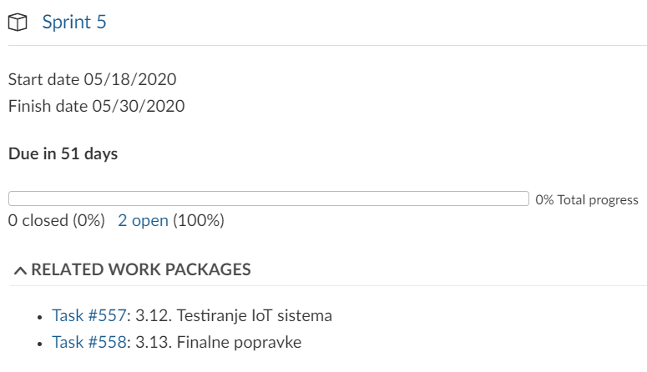

Slika 23: Izgled Sprinta 5 u Open Project-u

# Rizici na projektu

Kada govorimo o rizicima na projektu, najčešće postavljeno pitanje je zašto upravljati rizikom. Neki od odgovora na ovo pitanje su da identifikovanje i prioritetizovanje rizika omogućuje timu da se fokusira na oblasti koje imaju najveći uticaj na projekat kao i da odgovarajuće akcije za ublažavanje rizika smanjuju ukupni rizik projekta – što ima za posledicu brži završetak softverskog projekta, kao i postizanje visokog kvaliteta. Čest proces koji se koristi na projektima je proces upravljanja rizikom koji podrazumeva 3 faze:

1. Identifikovanje rizika
2. Analiza rizika
3. Prevazilaženje rizika

Za potrebe ovoj projekta biće korišćen MSF okvir (*Microsoft Solutions Framework*) koji definiše proces za kontinuirano identifikovanje i procenjivanje rizika u projektu, određivanje njihovih prioriteta, kao i implementirajuće strategije koje se njima bave proaktivno kroz projekat životnog ciklusa, kao što je i definisano MSF modelom procesa.

Osnovni koraci u MSF procesu upraljanja rizikom su:

1. Identifikacija rizika
2. Analiza i postavljanje prioriteta
3. Planiranje i raspoređivanje
4. Praćenje i izveštavanje
5. Kontrola rizika
6. Učenje

U nastaku će biti detaljno prikazani svi koraci u svojstvu ovog projekta.

## Identifikacija, analiza i određivanje prioriteta rizika

Na slici 13 su prikazani *Identifikovani rizici, njihove kategorije i uzroci nastajanja.*

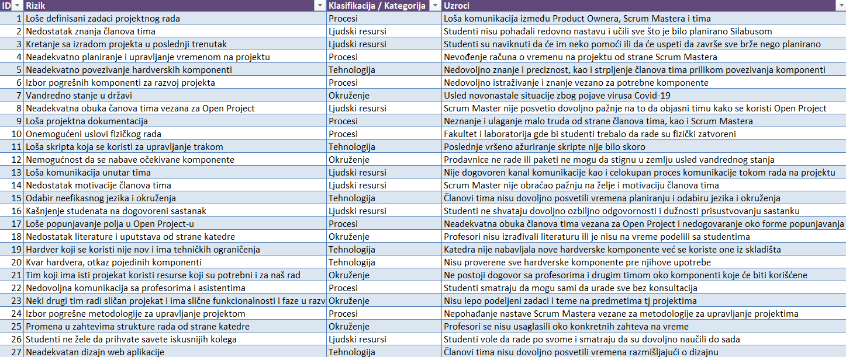

Slika 24: Identifikovani rizici, njihove kategorije i uzroci nastajanja

Na slici 14 su prikazani *Identifikovani rizici, njihove kategorije i njihove posledice.*

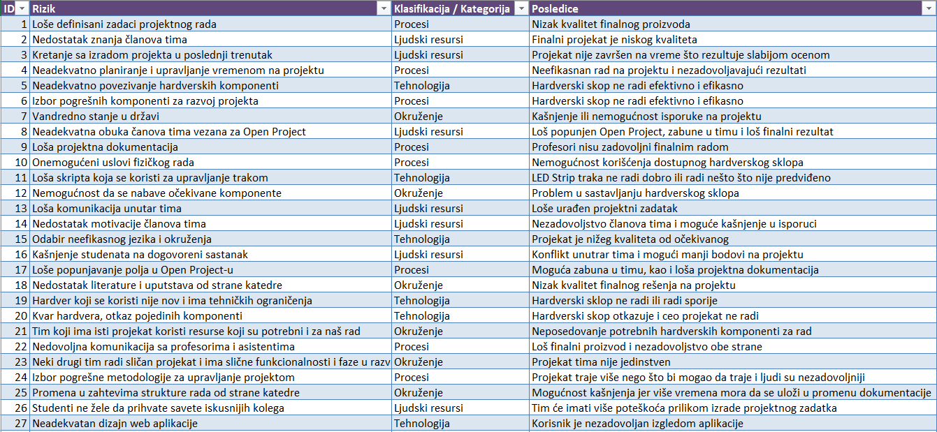

Slika 25: Identifikovani rizici, njihove kategorije i njihove posledice

Na slici 15 su prikazani *Identifikovani rizici, njihove kategorije, verovatnoća, moć, izloženost riziku i prioritizacija rizika.*

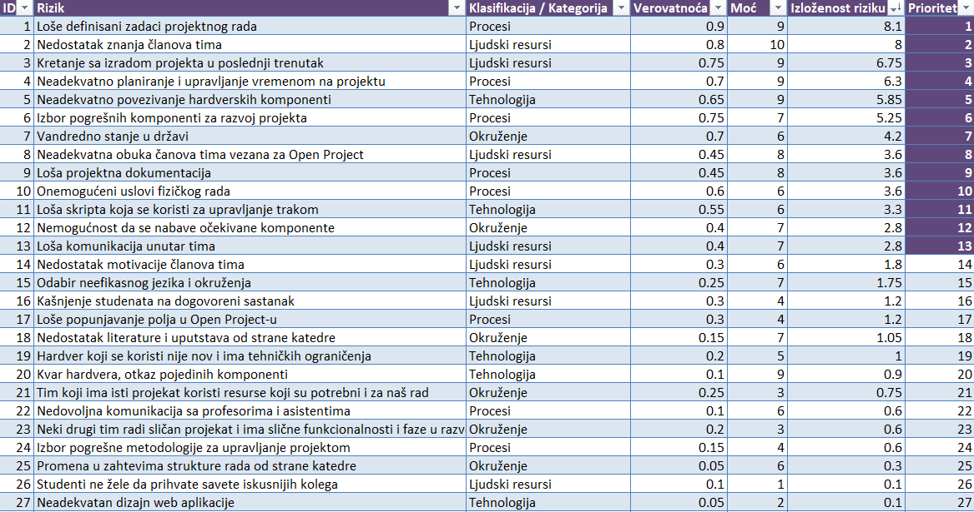

Slika 26: Identifikovani rizici, njihove kategorije, verovatnoća, moć, izloženost riziku i prioritizacija rizika

U daljem radu biće proučavani odnosno definisani planovi i akcije, kao i aktivnosti koje je potrebno sprovoditi ako dođe do nastajanje rizika za prvih trinaest rizika po prioritetu.

## Planiranje i raspoređivanje rizika, planovi i akcije za najznačajnije rizike

Na slici 16 su prikazani *Prvih 13 identifikovanih rizika po prioritetu i planovi i akcije za svaki rizik.*

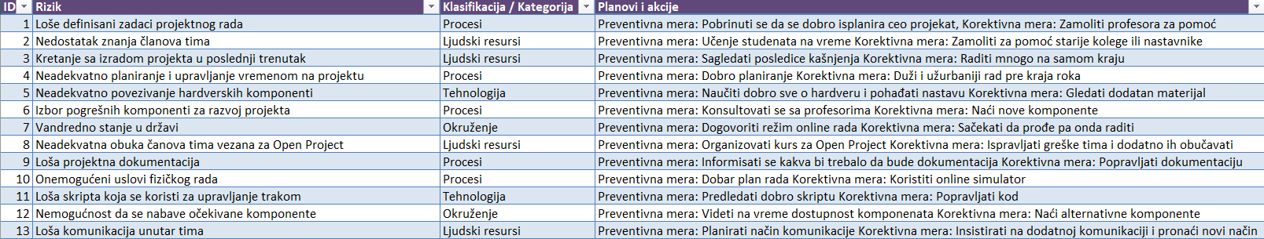

Slika 27: Prvih 13 identifikovanih rizika po prioritetu i planovi i akcije za svaki rizik

Na slici 17 su prikazani *Prvih 13 identifikovanih rizika po prioritetu i aktivnosti za svaki rizik.*

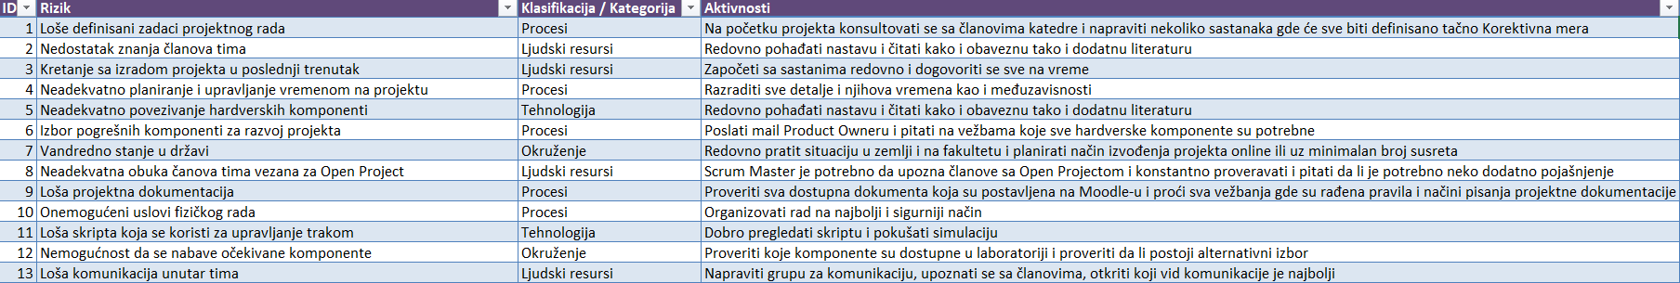

Slika 28: Prvih 13 identifikovanih rizika po prioritetu i aktivnosti za svaki rizik

Na slici 18 su prikazani *Prvih 13 identifikovanih rizika po prioritetu, isporuke i odgovorne osobe i njihove osobine za svaki rizik.*

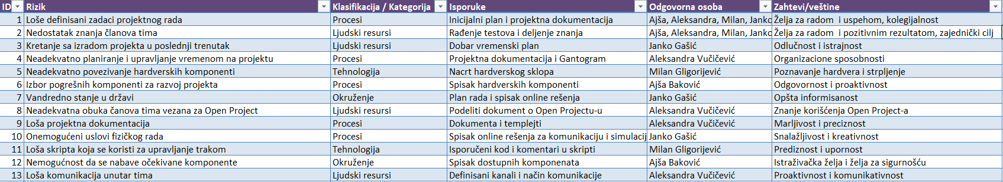

Slika 29: Prvih 13 identifikovanih rizika po prioritetu, isporuke i odgovorne osobe i njihove osobine za svaki rizik

## Praćenje i izveštavanje o rizicima

Praćenje rizika podrazumeva praćenje sprovođenja mera za ublažavanje rizika i praćenje izloženosti riziku. Izveštavanje o rizicima podrazumeva izveštavanje o sprovedenim merama i o statusu izloženosti riziku koje se priprema za rukovodstvo. Cilj upravljanja rizicima je dovođenje rizika i/ili održavanje rizika na prihvatljivom nivou. Da bi se poboljšala efikasnost upravljanja rizicima i osiguralo da su ključni rizici identifikovani i tretirani uspostavlja se odgovarajući sistem praćenja i izveštavanja o rizicima.

Cilj praćenja i izveštavanja o riziku je da se nadgleda status akcionog plana rizika kao I projektih mera koje su povezane sa početnim planom. Takođe, potrebno je da se obezbede beleške projektnom timu u vidu *izveštaja o status rizika* kao i o*beveštenje o praćenom događaju.*

U okviru ovog projekta biće redovno dostavljen izveštaj o statusu rizika npr da li se rizik pojavio, da li je rešen kompletiranjem akcionog plana, da li su te akcije bile u saglasnosti sa planom rešavanja datog rizika kao što je planiramo i slično. Takođe potrebno je uvideti da li je određeni rizik doveo do toga da se situacija i plan potpuno promene i da li je potrebno ponovno planiranje i analiziranje.

Dokument koji je planiran da se koristi u cilju praćenja i izveštavanja o rizicima i sadržaj tog dokumenta prikazan je u sledećoj tabeli (polja koja je potrebno popuniti).

|  |  |
| --- | --- |
| **Praćenje i izveštavanje o riziku** | |
| **Datum:** | **Vlasnik rizika:** |
| Ime rizika: | |
| Uzrok nastajanja rizika: | |
| Posledica rizika: | |
| Oblast projekta u koju spada rizik: | |
| Verovatnoća, uticaj i izloženost (planirana): | |
| Verovatnoća, uticaj i izloženost (trenutna): | |
| Sastus ka završetku planova ublažavanja (kompletiranih akcija): | |
| Plan za ublažavanje i plan kontigencije: | |
| Spremnost planova kontigencije: | |
| Planirane akcije: | |

Tabela 2: Praćenje i izveštavanje o riziku

## Kontrola rizika

U oblasti rizika kontrole mogu biti: sprečavajuće, preventivne, korektivne i detektivne.

Preventivne i korektivne kontrole opisane su u prethodnog pasus, dok sprečavajuće mere koje će biti primenjivanje kako bi se smanjila verovatnoća pojave nekog rizika na ovom projektu su sledeće – Ključna mera je ta da se studenti na ovom projektu postave profesionalno i da se iskaže želja za radom i napretkom i da se uspostavi dobra komunikacija sa predmetnim profesorima. U toku celokupnog perioda izvođenja projekta ideja je da se članovi tima trude da primene detektivne kontrole i otkriju nastale probleme, i ukoliko dođe do problema da se iniciraju korektivne akcije.

Kada govorimo o kontroli rizika, korektivne akcije se započinju na osnovu informacija dobijenih praćenjem rizika, odnosno kontrolišu se planovi rizika, ispravljaju se varijacije u planu i reaguje se na ključne događaje.

Da bismo vršili kontrolu rizika koristimo ***Izveštaj o statusu rizika*** i ***Obaveštenje o praćenom događaju****.* Aktivnosti koje ćemo sprovoditi da bismo stalno kontrolisali rizike su neprekidna identifikacija rizika, kako bi se otkrili sekundarni rizici, kao i stalno praćenje identifikovanih rizika. Izlaz kontrole rizika će biti **I*zveštaji o statusu projekta*** koji prikazuje napredak ka završavanju plana kontigencije kao i ***Beleška o promenama u statusu rizika*** koji mogu da uslove promene u projektu. Iz ove beleške proizilazi ***Kontrola zahtev za izmenu projekta*.**

## Učenje iz rizika

Potrebni ulazi da bismo učili iz rizika su : Spisak glavnih rizika, Izveštaj o statusu rizika, kao i početni projektni planovi, iskustva ljudi i pravila u upravljanju rizikom. Osnova ideje je da kreiramo ***Bazu znanja o rizicima*** koja nastaje sakupljanjem preporuka za promene u pravilima i vodičima rizika kao i iz identifikovanih novih rizika, njihove klasifikacije, kontigencijskih planova i planova oblažavanja. Dakle potrebno je ako se identifikuje novi izvor da se zabeleži koji to indikatori su doveli do njega i sakupiti informacije i iskustva kako je rizik bio prevaziđen ili šta je rađeno loše ako rizik nije prevaziđen.

Vizija na ovom projektu kada je reč o Bazi znanja o riziku je da tim postigne **Visok nivo formalnosti znanja** ( beleže se ne samo indikatori koji će najverovatnije dovesti do rizika, već i strategije usvojene za upravljanje tim rizicima i njihovim stepenima uspeha ), a konkretan cilj je da se dostigne bar **Prvi nivo formalnosti** (u bazi znanja se obezbeđuje struktuirani pristup identifikaciji rizika - klasifikacija rizika).

# 10.Plan kontinuiteta poslovanja

## 10.1. Uvod u plan kontinuiteta poslovanja

Upravljanje kontinuitetom poslovanja je holistički proces upravljanja koji identifikuje potencijalne pretnje kojima je izloženo poslovanje i njihove moguće uticaje na poslovne operacije, definiše okvir za razvijanje otpornosti organizacije i sposobnost efikasnog oporavka organizacije od posledica incidentnog događaja i na taj način štiti interese ključnih zainteresovanih strana, reputaciju organizacije, njen brend i aktivnosti kojima se stvaraju vrednosti.

Plan kontinuiteta poslovanja predstavlja okvir za prevenciju, spremnost, reagovanje i oporavak i skraćeno se predstavlja kao PPRR (eng. Prevention, Preparedness, Response and Recovery).

Plan kontinuiteta poslovanja je rađen pomoću BCP templejta koji podrazumeva sledeće celine:

1. Distrubucioni list
2. Reference i povezana dokumenta
3. Ciljevi
4. Upravljanje rizikom
5. Analiza uticaja na poslovanje
6. Plan akcija usled incidenata
7. Lista pitanja za proveravanje
8. Postupci prilikom evakuacije
9. “Go paket” dokumenta
10. “Go paket” oprema
11. Uloge i zaduženja
12. Kontakt osobe
13. Dnevnik događaja
14. Plan oporavka
15. Lista pitanja za oporavak od incidenta
16. Vežbanje, održavanje i pregledanje

U nastavku biće prikazan plan kontinuiteta poslovanja za projekat LED Strip Traka.

## 10.2. Plan kontinuiteta poslovanja popunjen templejt

Projekat: LED Strip Traka

Datum: 5.maj 2020.

### 10.2.1 Distrubucioni list

U sledećoj tabeli biće prikazane osobe kojima je potrebno dostaviti kopije ovog plana.

|  |  |  |
| --- | --- | --- |
| **Redni broj kopije** | **Ime** | **Adresa** |
| 001 | Product Owner | Fakultet organizacionih nauka, Jove Ilića 154 |
| 002 | Saradnik u nastavi | Fakultet organizacionih nauka, Jove Ilića 154 |
| 003 | Scrum Master | Fakultet organizacionih nauka, Jove Ilića 154 |
| 004 | IOT član tima | Fakultet organizacionih nauka, Jove Ilića 154 |
| 005 | IOT član tima | Fakultet organizacionih nauka, Jove Ilića 154 |
| 006 | IOT član tima | Fakultet organizacionih nauka, Jove Ilića 154 |

Tabela 1: Distribucioni list

### 10.2.2 Reference i povezana dokumenta

U sledećoj tabeli biće prikazane sve reference i povezana dokumenta korišćena za ovaj projekat.

|  |  |
| --- | --- |
| Redni broj | Naziv |
| 1. | Plan kontinuiteta poslovanja projekta LED Strip Traka |
| 2. | Pravilnik za reakciju u hitnim slučajevima |
| 3. | Plan evakuacije laboratorije |
| 4. | Plan za oporavak |
| 5. | Pravilnik zaštite na radu i radu |
| 6. | Pravilnik reagovanja u situacijama prirodne katastrofe i požara |
| 7. | Pravilnik upravljanja IT opremom |

Tabela 2: Reference i povezana dokumenta

### 10.2.3 Ciljevi

Plan kontinuiteta poslovanja ima za cilj da obezbedi nastavak funkcionisanja ključnih poslovnih funkcija kao i sektora u slučaju nekog incidenta, bilo da je to nesreća u laboratoriji, prirodna katastrofa, otkaz komponenata, uvođenje vandrednog stanja ili nešto slično. Osnovni ciljevi su utvrđivanje potencijalnih pretnji kontinuitetu poslovanja organizacije, identifikovanje kritičnih poslovnih funkcija, kao i dentifikovanje neophodnih resursa kritičnih poslovnih funkcija. Važno je oprediti ciljne parametre oporavka za ponovno uspostavljanje ovih funkcija u skladu sa njihovim prioritetima. Osnovna ideja ovo plana je da pruži potporu i uspostavi korake kako bi se kompanija ili projekat vratili u regularno stanje u što kraćem odnosno prihvatljivom vremenskom periodu. U okviru BCM (Business Continuty Plan) plana definiše se na koji načim se upravljanja rizikom. analizira se uticaja na poslovanje, definišu se kljune poslovne aktivnosti kao i plan akcija usled incidenata, zadužuju se ljudi za određeni segment i uopšteno se planira cela procedura oporavka projekta.

### 10.2.4 Upravlanje rizikom

Kada govorimo o rizicima na projektu, najčešće postavljeno pitanje je zašto upravljati rizikom. Neki od odgovora na ovo pitanje su da identifikovanje i prioritetizovanje rizika omogućuje timu da se fokusira na oblasti koje imaju najveći uticaj na projekat kao i da odgovarajuće akcije za ublažavanje rizika smanjuju ukupni rizik projekta – što ima za posledicu brži završetak softverskog projekta, kao i postizanje visokog kvaliteta. U sledećoj tabeli biće prikazani rizici, kao i njihove verovatnoće, moći, prioriteti, ali i preventivne i korektivne mere i akcije. Biće korišćene sledeće oznake: 1. VH = Very High , 2. H = High, 3. M = Medium, 4. L = Low

|  |  |  |  |  |  |
| --- | --- | --- | --- | --- | --- |
| Rizik | Verovatnoća | Moć | Prioritet | Preventivne akcije | Korektivne mere i akcije |
| Neadekvatno povezivanje hardverskih komponenti | H | VH | VH | Naučiti dobro sve o hardveru i pohađati redovno nastavu gde se uči način rada sa komponentama  Vršiti stalnu proveru rada komponenti | Gledati dodatan materijal vezan za hardverske komponente i tražiti pomoć predmetnih profesora |
| Izbor pogrešnih komponenti za razvoj projekta | M | M | M | Kreiranje dokumentacija i liste komponenata  Konsultovanje sa predmetnim profesorima  Provera obučenosti i znanja tima | Pronaći nove komponente koje će bolje ispunjavati zahev projekta i dodatno se konsultovati sa laboratorijom |
| Pregorevanje IT opreme | L | VH | M | Adekvatno postavljanje IT opreme i zaštita električnih priključaka i nabavka opreme odgovarajućeg kvaliteta Obezbeđivanje protivpožarne opreme i obuka studenata o korišćenju opreme i protivpožarnim aktivnostima | Kontaktiranje protivpožarne službe ukoliko postoji potreba za tim i korišćenje protivpožarnih apparata, kao i evakuacja ljudi  Odstranjivanje uništenih komponenti |
| Vandredno stanje u državi i nemogućnost rada u laboratoriji | H | H | H | Dogovoriti režim online Redovno pratit situaciju u zemlji i na fakultetu i planirati način izvođenja projekta online ili uz minimalan broj susreta | Stopirati aktivnosti koje su vezane ua fizički rad i naći druge aktivnosti za rada |
| Loša skripta koja se koristi za upravljanje trakom | L | M | L | Pregledati dobro skriptu i posavetoati se sa predmetnim asistentima  Pronaći na internetu već korišćene skripte | Promeniti skriptu sa novom skriptom  Izolovati delove koda koji nisu funkcionalni |

Tabela 3: Rizici na projektu

### 10.2.5 Analiza uticaja na poslovanje

Analiza uticaja na poslovanje koristi informacije iz plana upravljanja rizikom da proceni rizike i njihov uticaj na kritične aktivnosti organizacije pri čemu se kritične aktivnosti definišu kao aktivnosti neophodne za obavljanje poslovanja. Analiza uticaja na poslovanje određuje osnovne zahteve oporavka.

U sledećoj tabeli prikazane su kritične poslovne aktivnosti.

|  |  |  |  |  |
| --- | --- | --- | --- | --- |
| **Kritična poslovna aktivnost** | **Opis** | **Prio-ritet** | **Uticaj zbog gubitka** | **Kritičan period pre oporavka** |
| Sigurnost studenata u laboratoriji prilikom rada na projektu | Mogućnost povrede studenata usled izbijanja požara | High | Značajne povrede studenata, dugotrajne povrede nastale u laboratoriji, nemogućnost povratka na zadatak | Nedelju dana |
| Odbrana projektnog rada | Ukoliko se projekat ne uradi u predviđenom roku neće moći da bude odbranjen u junskom roku | High | Loše performanse na projektu i loše ocene studenata na predmetu | Dve nedelje |
| Povezivanje hardverskih delova | Povezivanje svih hardveskih delova na proto ploču | Medium | IoT sistem neće pravilno ili uopšte funkcionisati ukoliko se hardverski delovi ne povežu na pravi način | Nedelju dana |
| Izrada veb aplikacije | Dizajniranje, projektovanje i implementacije veb aplikacije | High | Nemogućnost da korisnici upravljaju IoT sistemom | 5 dana |
| Evidentiranje zadataka u Open Project-u | Beleženje i dodeljivanje zadataka su neophodni kako bi članovi tima znali njihove zadatke i kada je potrebno da ih izvrše | High | Kašnjenje sa radom na zadacima, nejasna podela zadataka i konfuzija u timu, kao i neefikasan rad na projektu | 3 dana |

Tabela 4: Analiza uticaja na poslovanje

### 10.2.6 Plan akcija usled incidenata

Plan akcije usled incidenata podrazumeva listu pitanja koja je potrebno postaviti kao i postupke prilikom evakuacije.

#### 10.2.6.1 Lista pitanja usled incidenata

U sledećoj tabeli prikazana su pitanja koja je potrebno postaviti usled nastanka nekog incidenta.

|  |  |  |
| --- | --- | --- |
| Pitanja usled incidenta | ✓ | Preuzete akcije |
| Da li je odgovarajuća lokacija evakuisana? | ❑ |  |
| Da li ima povređenih osoba? | ❑ |  |
| Da li su kontaktiranje odgovarajuće službe za hitne slučajeve? | ❑ |  |
| Da li je implementiran plan reakcije na incidente? | ❑ |  |
| Da li je procenjena šteta incidenta? | ❑ |  |
| Da li je primenjen plan mitigacije? | ❑ |  |
| Da li je kontaktirana odgovorna osoba? | ❑ |  |
| Da li su prikupljene sve potrebne informacije? | ❑ |  |
| Da li je katedra obaveštena o incidentu? | ❑ |  |
| Da li je primenjen plan evakuacije? | ❑ |  |
| Da li je vidiljiva šteta? | ❑ |  |
| Da li su definisane kritične poslovne aktivnosti koje pate? | ❑ |  |
| Da li su članovi tima obavešteni o promenama? | ❑ |  |
| Da li je potrebno nabaviti novu opremu ? | ❑ |  |

Tabela 5: Lista pitanja usled incidenta

#### 10.2.6.2 Postupci prilikom evakuacije

Plan evakuacije se definiše na osnovu Zakona o zaštiti od požara (“Sl. Glasnik RS”, br. 111/2009 i 20/2015)

Na sledećim slikama biće prikazan plan evakuacije Fakulteta organizacionih nauka kao i oznake koje se koriste na planu evakuacije.

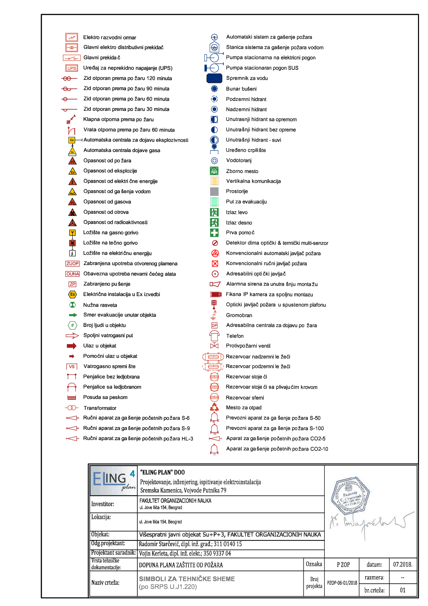

Slika 30: Plan evakuacije - simboli

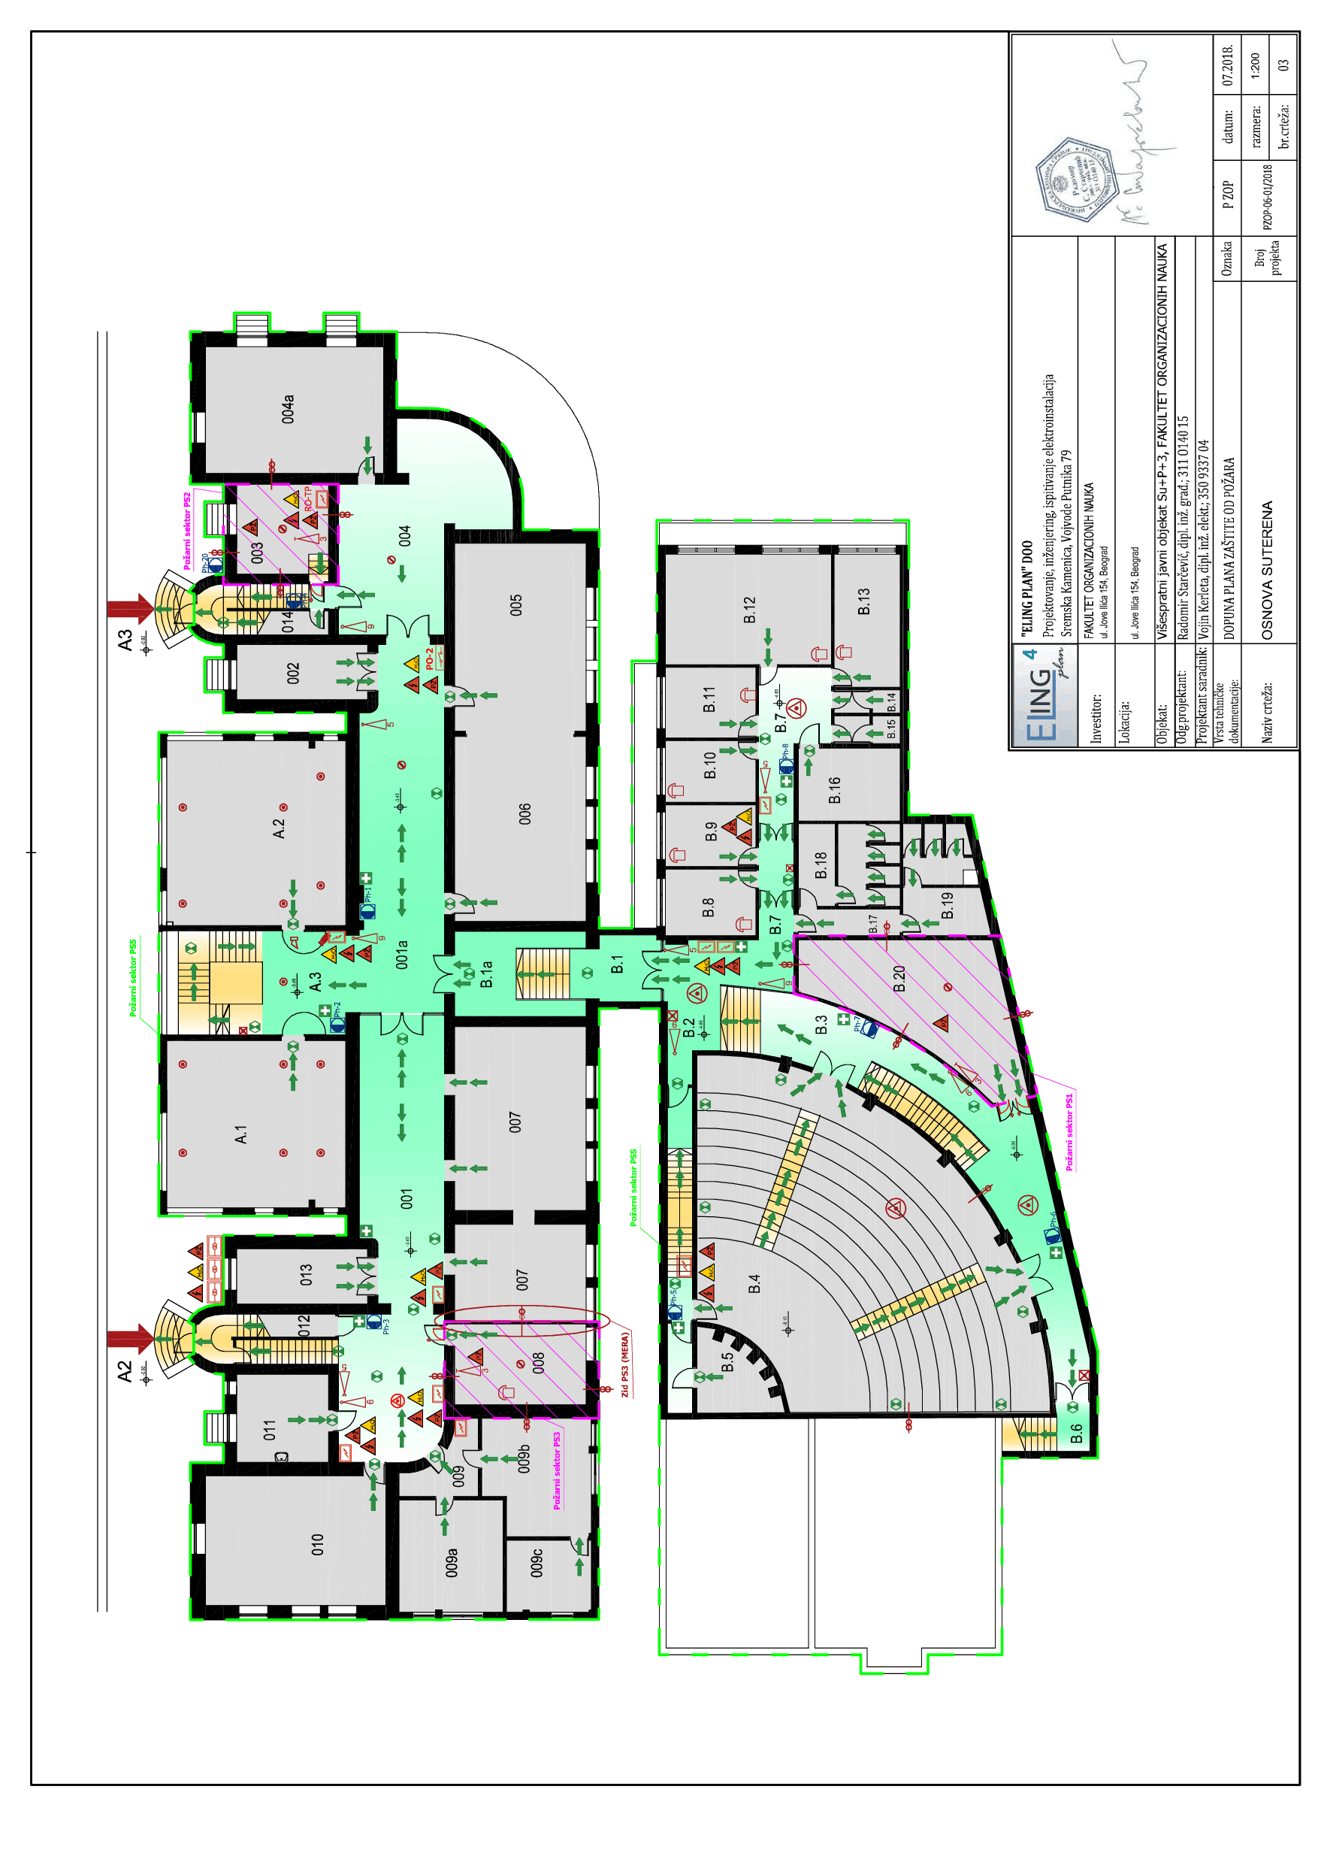

Slika 31: Plan evakuacije FON

### 10.2.7 “Go paket”

Ukoliko poslovanje mora da se prebaci na neku drugu lokaciju Go paket pomaže da se formiraju paketi potrebni za brzo evakuisanje i premeštanje na drugu lokaciju.

#### 10.2.7.1 “Go paket” dokumenta

* Plan kontinuiranog poslovanja
* Spisak članova tima sa kontakt detaljima
* Lista zaposlenih u laboratoriji
* Lista brojeva hitnih službi
* Kontakt podaci FON službi
* Plan evakuacije
* Prostorni plan zgrade
* Spisak inventara
* Projektne dokumentacije
* Dokument o osiguranju laboratorije i članova tima

#### 10.2.7.2. “Go paket” oprema

* IT oprema
* Hard diskovi i USB-ovi
* Serveri
* Dokumenta o serverima
* Dokumenta o pristupnim podacima

### 10.2.8 Uloge i zaduženja

U sledećim tabelama prikazane su uloge i zaduženja vazana za plan kontinuiteta poslovanja.

|  |  |  |
| --- | --- | --- |
| Uloga | Ime člana tima | Alternativa |
| *Scrum master* | Aleksandra Vučičević  +381 64 643 5246  aleksandra@ledstriptraka.rs | Milan Gligorijević  +381 66 243 4424  milan@ledstriptraka.rs |
| Odgovornosti u slučaju incidenta:   1. Komunicira sa katedrom i predmetnim profesorima 2. Omogućava sprovođenje plana kontinuiteta poslovanja 3. Obaveštava tim o promenama i rizicima usled inicidenta 4. Nadgleda implementaciju plana oporavka u slučaju hitnih situacija 5. Procenuje potrebu za alternativnim aktivnostima mitigacije | | |

Tabela 6: Uloge i zaduženja 1

|  |  |  |
| --- | --- | --- |
| Uloga | Ime člana tima | Alternativa |
| *Član tima* | Ajša Baković  +381 64 242 4523  ajsa@ledstriptraka.rs | Janko Gašić  +381 62 142 0987  janko@ledstriptraka.rs |
| Odgovornosti u slučaju incidenta:   1. Obezbeđuje sprovođenje konkretnih korektivnih mera i aktivnosti 2. Učestvuje u proceni štete i vodi beleške 3. Prati listu pitanja i upisuje odgovore 4. Pomaže glavnom odgovornom licu u slučaju incidenta 5. Brine se vremenu potrebnom za oporavak | | |

Tabela 7: Uloge i zaduženja 2

### 10.2.9 Kontakt osobe

U sledećoj tabeli su prikazani kontakti svih osoba na ovom projektu.

|  |  |  |  |
| --- | --- | --- | --- |
| Ime i prezime | Kontakt telefon | Email adresa | Uloga |
| Aleksandra Labus | +381 64 124 4260 | aleksandra@elab.rs | Product Owner |
| Tamara Naumović | +381 63 324 4643 | tamara@elab.rs | Saradnik u nastavi |
| Aleksandra Vučičević | +381 64 643 5246 | aleksandra@ledstriptraka.rs | Scrum Master |
| Ajša Baković | +381 64 242 4523 | ajsa@ledstriptraka.rs | IOT član tima |
| Milan Gligorijević | +381 66 243 4424 | milan@ledstriptraka.rs | IOT član tima |
| Janko Gašić | +381 62 142 0987 | janko@ledstriptraka.rs | IOT član tima |

Tabela 8: Kontakt osobe

### 10.2.10 Dnevnik događaja

Dnevnik događaja sadrži informacije, odluke i aktivnosti koje su preduzete u periodu nakon nekog kritičnog događaja ili incidenta.

U sledećoj tabeli biće prikazani svi kritični događaji koji su se desili kao i njihova tačna vremena nastanka i informacije o njiima samima.

*biće popuvano po potrebi u narednom vremenskom periodu

|  |  |  |  |
| --- | --- | --- | --- |
| Datum | Vreme | Informacije/ Odluke/Akcije | Inicijali |
|  |  |  |  |
|  |  |  |  |
|  |  |  |  |
|  |  |  |  |

Tabela 9: Dnevnik događaja

### 10.2.11 Plan oporavka

Oporavak je vraćanje u stanje kakvo je bilo pre kritičnih događaja. Proces oporavka uključuje: razvoj strategija za oporavak poslovanja u najkraćem roku, identifikovanje resursa neophodnih za oporavak, dokumentovanje ranije identifikovanih vremena oporavka i listanje odgovornih osoba i očekivanog vremena završetka poslova koji su im dodeljeni.

U sledećoj tabeli predstavljen je plan oporavka za pet kritičnih poslovnih aktivnosti,

|  |  |  |  |  |  |
| --- | --- | --- | --- | --- | --- |
| **Kritična poslovna aktivnost** | **Preventivna akcija/Akcija oporavka** | **Zahtevani resursi/Izlazi** | **Ciljano vreme oporavka** | **Zaduženje** | **Izvršeno** |
| Sigurnost studenata u laboratoriji prilikom rada na projektu | Poštovanje svih mera, pravilno rukovanje opremom i komponentama, savetovanje sa profesorima i asistentima. Sprečavanje svih povreda i pregorevanja koja mogu dovesti do požara | Pročitani dokumenti i uputstva za rad u laboratoriji, pravila ponašanja u laboratoriji | 1 sat | Ajša Baković |  |
| Odbrana projektnog rada | Izrada projekta na vreme, pripremanje dokumentacije, aplikacije i IoT sistema | Dokumentacija, IoT sistem, povezane hardverske komponente, aplikacije | 2 dana | Janko Gašić |  |
| Povezivanje hardverskih delova | Pohađanje nastave i konsultacija sa predmetnim profesorima, čitanje literature | Nacrt komponenti i načina na koje se one povezuju | 1 dan | Milan Gligorijević |  |
| Izrada veb aplikacije | Istraživanje materijala, praćenje vežbi i korišćenje znanja i izradi veb aplikacija | Mock-up sajta, Projektna dokumentacija | 1 dan | Janko Gašić |  |
| Evidentiranje zadataka u Open Project-u | Pohađanje nastave i konsultacija sa predmetnim profesorima, čitanje literature | Uputstvo za korišćenje Open Project-a | 10 sati | Aleksandra Vučičević |  |

Tabela 10: Plan oporavka

### 10.2.12 Lista pitanja za oporavak od incidenta

U sledećoj tabeli prikazana je lista stavki koja služi kao refenrentna lista kritičnih stavki za oporavak i preduzimanje akcija tokom oporavka od icidenata.

|  |  |  |
| --- | --- | --- |
| Pitanja usled incidenta | ✓ | Preuzete akcije |
| Da li su zaštićeni studenti shodno okolnostima? | ❑ |  |
| Da li ima povređenih osoba? | ❑ |  |
| Da li su kontaktiranje odgovarajuće službe za hitne slučajeve? | ❑ |  |
| Da li je defnisan vremenski okvir oporavka nakon incidenta ? | ❑ |  |
| Da li je ispaćen i update-ovan Recovery plan-plan oporavka? | ❑ |  |
| Da li su postavljeni prioriteti i akcije oporavka nakon incidenta? | ❑ |  |
| Da li je kontaktirana odgovorna osoba? | ❑ |  |
| Da li su prikupljene sve potrebne informacije? | ❑ |  |
| Da li je katedra obaveštena o incidentu? | ❑ |  |
| Da li je primenjen plan evakuacije? | ❑ |  |
| Da li definisane korektivne akcije i mere predostrožnosti na osnovu nastalih incidenata | ❑ |  |
| Da li su upotpunjeni svi odgovarajući dokumenti i pravilnici? | ❑ |  |
| Da li su definisane kritične poslovne aktivnosti koje pate? | ❑ |  |
| Da li su članovi tima obavešteni o promenama? | ❑ |  |
| Da li je su zaposleni i osoblje informisani o incidentu? | ❑ |  |

Tabela 11: Lista pitanja za oporavak od incidenta

### 10.2.13 Vežbanje, održavanje i pregledanje

U sledećoj tabeli prikazano je kada je vršena revizija dokumenta, koji su bili razlogi za to i šta je tačno izmenjeno.

*biće popuvano po potrebi u narednom vremenskom periodu

|  |  |  |
| --- | --- | --- |
| Datum revizije | Razlog za reviziju | Promene koje su napravljene |
|  |  |  |
|  |  |  |
|  |  |  |
|  |  |  |

Tabela 12: Revizije dokumenta

# 11.Git link

Na sledećom linku nalazi se izrađena veb aplikacija :

<https://github.com/AleksandraVucicevic91/AleksandraVucicevic91.github.io?fbclid=IwAR1MP8k1R6WWN0rPw4t8XTmSv8Zn6FvJiyEeksT_S8tlHKg23IEMwBAVbo0>

# 12.OpenProject link

Na sledećom linku nalazi se projekat u Open Project-u :

<https://open-project.elab.fon.bg.ac.rs/projects/led-strip-traka>

# 13. Tehnička dokumentacija

U nastavku se nalazi tehnička dokumentacija projekta.

## 13.1. Projektni zadatak

LED Strip Traka :

Napraviti aplikaciju za upravljanje LED strip trakom, po ugledu na:  <https://pimylifeup.com/raspberry-pi-led-strip-apa102/>

-  projektovati scenarije rada trake i kroz aplikaciju omogućiti izbor jednog od predefinisanih scenarija

-  omogućiti automatsko prilagođavanje boje LED trake, na osnovu temperature okruženja, izmerene pomoću temperaturnog senzora.

## 13.2.Rešenje zadatka

### 13.2.1 Projektovanje i arhitektura sistema



Slika 1: Arhitektura sistema 1

Na slici je dat grubi prikaz projektovanog sistema, uz ključne hardverske komponente korišćene na samom projektu. Pored prikaza arhitekture, na sledećoj slici dat je i nacrt povezivanja uredjaja i senzora potrebnih za realizaciju zahteva. Prvobitni fokus biće na samom hardverskom sklopu, a zatim na realizaciji potrebnih funkcija putem python-a i adekvatnih web alata.

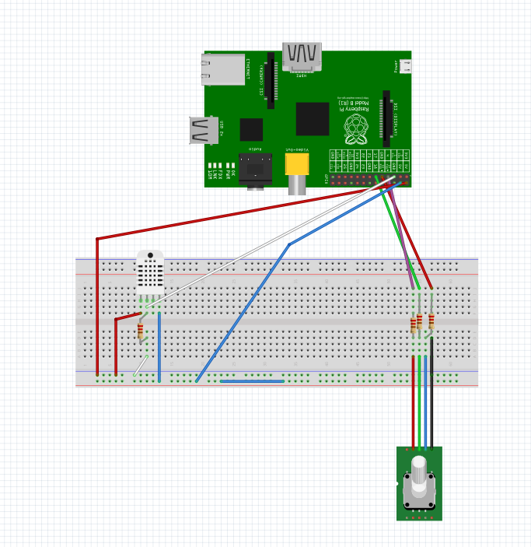

Slika 2: Prikaz povezanih hardverskih komponenti

Prethodna slika nacrtana je uz pomoć Fritzing alata. Ključne komponente koje se mogu odmah uočiti jesu RaspberryPi, senzor za merenje temperature i vlažnosti vazduha, led dioda (zamena usled nedostatka LED trake), otpornici, kao i brojni kablovi potrebni za direktno povezivanje. Data led lampica ima 4 pina pri čemu su tri rezervisana za RGB boje, a četvrti pin za ground. Senzor korišćen pri radu jeste DHT11 senzor sa 4 pina (konkretan prikaz dat je na slici 5). Kako prilikom povezivanja ne bi došlo do pregorevanja nekih od elemenata, korišćeni su potrebni otpornici.

Različite boje kablova korišćene su radi lakšeg i preglednijeg snalaženja.

Raspored pinova na Raspberry Pi modelu B bliže je prikazan na slici 4.

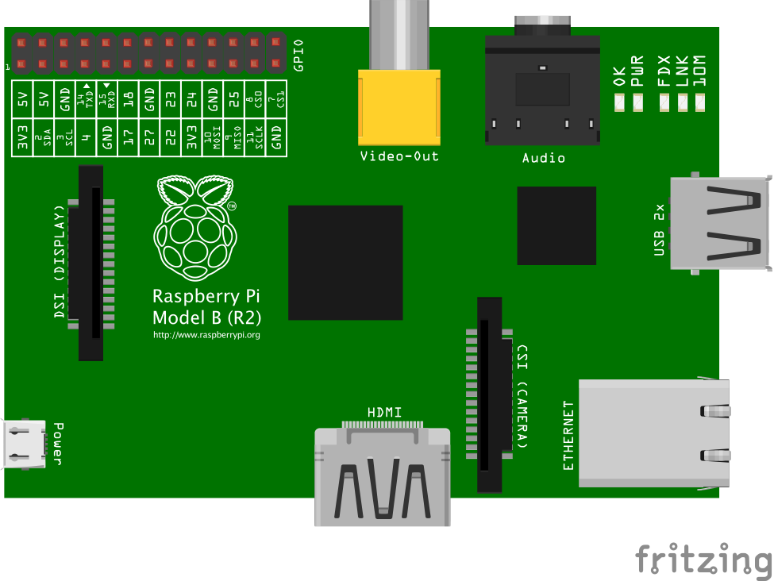

Slika 3: Prikaz RPi model B

Pinovi idu redom od spolja ka unutrašnjosti RaspberryPi-a, gledano vodoravno kao na prethodnoj slici.

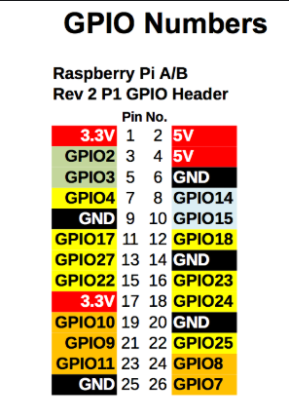

Slika 4: Raspored pinova na RPi modelu B

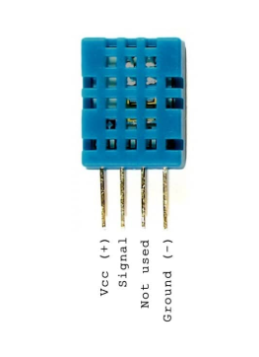

Prilikom izrade ovog projekta korišćen je DHT11 senzor za merenje temperature i vlažnosti vazduha. U nastavku fokus je na temperaturi očitanoj pomoću njega, međutim radi lakšeg rada i manipulisanja vrednostima, upotrebljivani su i podaci o vlažnosti vazduha.

Slika 5: Prikaz DHT11 senzora

### 13.2.2 Pametni uređaji

Sledi detaljan spisak korišćenih uređaja za razvoj IoT sistema.

|  |  |  |  |
| --- | --- | --- | --- |
| **Naziv komponente** | **Izgled komponente** | **Opis** | **Količina** |
| Raspberry Pi mikroračunar | rpi.png | Model B ili B+ | 1 |
| Proto ploča | 12002-01-500x500 | Za povezivanje elektronskih komponenti | 1 |
| Kablovi | https://content.solarbotics.com/products/photos/03e0f1ccebb02b4dc5cc17e395d3049b/lrg/45040-dscn0624.jpg | Muško-Muški | 5 |
| Kablovi | Untitled-2.png | Muško-Ženski | 10 |
| MicroUSB punjač | http://www.world-of-accessories.co.uk/images/user/11-120313233630.jpg | 2A | 1 |
| LED traka/LED lampica | Thomsen STRIP-1M-144-RGB-IP68 LED strip EEC: A++ (A++ - E) + plug ...led lampica.PNG |  | 1 |
| Napajanje za LED traku | led-napajanje-12v-3a-36w | 12v | 1 |
| Senzor temperature i vlažnosti | dht11.jpg | DHT11 | 1 |
| Otpornik |  | 4.7kΩ | 4 |

Tabela 1: Prikaz komponenti sistema

### 13.2.3 Scenario

Za potrebe ovog projekta potrebno je projektovati IoT sistem koji omogućava merenje temperature vazduha u pametnom okruženju. Temperatura vazduha će služiti kao indikator odnosno određivaće u kojoj boji će svetleti LED strip traka/LED lampica. Podršku IoT sistemu predstavlja Veb aplikacija koja omogućava praćenje detektovanih parametara izmerenih senzorom i potom aktiviranje određenog scenarija LED strip trake/LED lampice. Ideja i vizija primene jednog ovakvog projekta jeste u terarijumima, kako bi se kontrolisala i upravljala temperatura potrebna reptilima za život. Pomoću pomenutog DHT11 senzora na određeni vremenski period mere se temperatura i vlažnost vazduha i dobijeni podaci se šalju, obrađuju i koriste na RPi. Shodno potrebnoj temperaturi u terarijumu određene su vrednosne granice. Ukoliko senzor detektuje manje od 21ºC, LED traka/lampica svetleće u plavoj boji, međutim ukoliko je temperatura između 21ºC i 30ºC prikazuje se bela boja. Svaka pokupljena vrednost preko 30ºC biće iskazana crvenom bojom.

Uz pomoć implementirane web aplikacije može se upravljati radom LED trake/lampice. Rad svetala može se uključiti/isključiti, a takođe se može i upaliti/ugasiti režim treperenja. Korisnik u toku korišćenja aplikacije sve vreme ima uvid u trenutnu temperaturu, prikazanu u jednom od polja interfejsa.

Detaljan prikaz implementacije pomenutog biće dat u nastavku rada kroz python, html, css i javascript kod, uključujući i neophodne komentare za lakše snalaženje i razumevanje.

### 13.2.4 Prikaz rešenja

Za potrebe ovog projekta prilikom kodiranja korišćeni su Visual Studio Code, PuTTy i WinSCP. Celokupni funkcionalni kod otkucan je u VSC, dok je namena PuTTy-ja bila za lakše povezivanje sa RaspberryPi-jem i otvaranje potrebne konzole kako bi se pokrenule python skripte. WinSCP nam je omogućavao jednostavan i siguran prenos datoteka sa računara na RaspberryPi.

Funkcije za paljenje i gašenje LED trake/LED dioda, kao i posebni režim treperenja u potpunosti su implementirani pomoću python-a. Što se tiče web stranice, front-end je odrađen putem HTML-a i CSS-a, dok je funkcionalnost obezveđena JavaScript-om. Za back-end je korišćen paython-ov framework Flask. Nastavak rada obuhvata pomenuti kod (uz potrebne komentare) i implementaciju.

 

Slika 6: PuTTy Slika 7: WinSCP

Prilog 1: Prikaz koda server.py

import time, json

# Biblioteka za senzor

import Adafruit_DHT

import RPi.GPIO as GPIO

from flask_cors import CORS

# Flask web framework

from flask import Flask

app = Flask(__name__)

CORS(app)

# Funkcija koja manipulise LED lampicom u zavisnoti od temperature

# Prima tip senzora, pin koji salje vrednosti, kao i 3 pina za 3 boje

def funkcija(sensor, DHT_PIN, red, green, blue):

    humidity, temperature = Adafruit_DHT.read_retry(sensor, DHT_PIN)

    print("Vlaznost "+ str(humidity)+" Temperatura "+ str(temperature))

    if temperature==None:

        print("ne radi")

        GPIO.output(green, 1)

        GPIO.output(blue, 1)

        GPIO.output(red, 1)

    elif temperature <= 21.0 :

        print("blue")

        GPIO.output(blue, 1)

        GPIO.output(green,0)

        GPIO.output(red, 0)

    elif temperature >= 30.0:

        print("red")

        GPIO.output(red, 1)

        GPIO.output(green,0)

        GPIO.output(blue, 0)

    else:

        print("white")

        GPIO.output(green, 1)

        GPIO.output(blue, 1)

        GPIO.output(red, 1)

# Home ruta gde je lampica ugasena

@app.route('/')

def home():

    red = 27

    green = 22

    blue = 17

    GPIO.output(green,0)

    GPIO.output(blue, 0)

    GPIO.output(red, 0)

    GPIO.cleanup()

# Ruta koja setuje nacin na koji citamo pinove sa RPi-a i koja pokrece funkciju paljenja

@app.route('/uredjajON')

def upali():

    sensor = Adafruit_DHT.DHT11

    DHT_PIN = 4

    GPIO.setmode(GPIO.BCM)

    red = 27

    green = 22

    blue = 17

    GPIO.setup(red, GPIO.OUT)

    GPIO.setup(blue, GPIO.OUT)

    GPIO.setup(green, GPIO.OUT)

    while True:

        funkcija(sensor, DHT_PIN, red, green, blue)

#Ruta koja gasi uredjaj

@app.route('/uredjajOFF')

def hello():

    red = 27

    green = 22

    blue = 17

    GPIO.output(green,0)

    GPIO.output(blue, 0)

    GPIO.output(red, 0)

    GPIO.cleanup()

    return "Uredjaj ugasen"

#Ruta koja pali treperenje

@app.route('/treperenjeON')

def upaliTreperenje():

    sensor = Adafruit_DHT.DHT11

    DHT_PIN = 4

    GPIO.setmode(GPIO.BCM)

    red = 27

    green = 22

    blue = 17

    GPIO.setup(red, GPIO.OUT)

    GPIO.setup(blue, GPIO.OUT)

    GPIO.setup(green, GPIO.OUT)

# Petlja koja omogucava treperenje u intervalu od 1 sekunde

    while True:

        funkcija(sensor, DHT_PIN, red, green, blue)

        time.sleep(1)

        GPIO.output(green,0)

        GPIO.output(blue, 0)

        GPIO.output(red, 0)

        time.sleep(1)

# Ruta koja uzima vrednosti i koja se koristi kako bi menjali boje okvira polja preko ajaxa

@app.route('/getVrednosti')

def getVrednosti():

    humidity, temperature = Adafruit_DHT.read_retry(Adafruit_DHT.DHT11, 4)

    return json.dumps({"vlaznost":humidity,"temperatura":temperature})

if __name__ == "__main__":

    app.run(debug=True, host='0.0.0.0')

Po završetku izrade koda treba ga i pokrenuti. Ovom prilikom korišćena je konzola PuTTy-ja. Prvo se treba pristupiti na RaspberryPi unošenjem defaultnih vrednosti. Korisnicko ime je ***pi***, a šifra ***raspberry***.

Nakon uspešnog povezivanja i prijavljivanja potrebno je pokrenuti skriptu: ***python server.py***

Ukoliko je sve u redu RaspberryPi će krenuti sa radom i obradom podataka primljenih sa temperaturnog senzora. Prekid programa može se izvršiti lokalno pritiskom **Ctrl + C**.

U nastavku dat je deo koda vezan za Veb aplikaciju i korisnički interfejs za rad sa RPi.

Prilog 2: Prikaz koda sajt.html

<!DOCTYPE html>

<html lang="en">

<head>

    <meta charset="UTF-8">

    <meta name="viewport" content="width=device-width, initial-scale=1.0">

    <title>Temperatura terarijuma</title>

    <link rel="stylesheet" href="css.css">

    <link rel="stylesheet" href="https://stackpath.bootstrapcdn.com/bootstrap/4.4.1/css/bootstrap.min.css" integrity="sha384-Vkoo8x4CGsO3+Hhxv8T/Q5PaXtkKtu6ug5TOeNV6gBiFeWPGFN9MuhOf23Q9Ifjh" crossorigin="anonymous">

    <script src="https://code.jquery.com/jquery-3.4.1.js" integrity="sha256-WpOohJOqMqqyKL9FccASB9O0KwACQJpFTUBLTYOVvVU=" crossorigin="anonymous"></script>

    <link href="https://gitcdn.github.io/bootstrap-toggle/2.2.2/css/bootstrap-toggle.min.css" rel="stylesheet">

    <script src="https://gitcdn.github.io/bootstrap-toggle/2.2.2/js/bootstrap-toggle.min.js"></script>

</head>

<body>

      <div class="card" style="width: 21.5rem; border-radius: 20px">

        <ul class="list-group list-group-flush">

                <div class="card-body">

                    <h5 class="card-title">Temperatura terarijuma</h5>

                </div>

                <li class="list-group-item">Temperatura

                    <div class="switch" style="position: absolute; right: 2%;">  <!-- css-->

                        <span  id="polje">

                            <div id="poljetext"></div>

                        </span>   <!-- ovde dolazi temperatura koju povlacimo sa raspberija-->

                    </div>

                </li>

                <li class="list-group-item" >Treperenje

                    <label class="switch" style="position: absolute; right: 2%;">  <!-- css-->

                        <input type="checkbox" id='toggle-treperenje'>

                        <span class="slider round" id="dugme1" onclick="upaliTreperenje()"></span> <!--na klik se pali treperenje-->

                    </label>

                </li>

                <li class="list-group-item" style=" border-radius: 20px" >Aktiviraj

                    <label class="switch" style="position: absolute; right: 2%;"> <!-- css-->

                        <input type="checkbox" id="toggle-upaljeno">

                        <span class="slider round" id="dugme2" onclick="upali()"></span> <!--na klik se pali sistem-->

                    </label>

                </li>

        </ul>

      </div>

    <script src="script.js"></script>

</body>

</html>

Prilog 3: Prikaz koda css.css

body{

    background-image: url("kameleon.jpg");

    background-size: cover;

    margin: 0;

    background-position: center top;

    object-fit: cover;

  }

  .list-group-item{

      font-size: 20px;

      color:#8f4326;

  }

  .card{

    margin-left: 2%;

    margin-top: 200px;

    background-color: #d7c79e;

  }

  .card-title{

    font-size: 27px;

    color: #8f4326;

    font-weight: 700;

  }

  /* #dugme1{

      position: fixed;

  } */

/* The switch - the box around the slider */

.switch {

    position: relative;

    display: inline-block;

    width: 60px;

    height: 34px;

  }

  /* Hide default HTML checkbox */

  .switch input {

    opacity: 0;

    width: 0;

    height: 0;}

 /* The slider */

  .slider {

    position: absolute;

    cursor: pointer;

    top: 0;

    left: 0;

    right: 0;

    bottom: 0;

    background-color: #d7c79e;

    -webkit-transition: .4s;

    transition: .4s; }

  .slider:before {

    position: absolute;

    content: "";

    height: 26px;

    width: 26px;

    left: 4px;

    bottom: 4px;

    background-color: white;

    -webkit-transition: .4s;

    transition: .4s;

  }

  input:checked + .slider {

    background-color: #af7c5b;

  }

  input:focus + .slider {

    box-shadow: 0 0 1px #af7c5b;

  }

  input:checked + .slider:before {

    -webkit-transform: translateX(26px);

    -ms-transform: translateX(26px);

    transform: translateX(26px);

  }

  /* Rounded sliders */

  .slider.round {

    border-radius: 34px;

  }

  .slider.round:before {

    border-radius: 50%;}

#polje{

    position: absolute;

    cursor: pointer;

    top: 0;

    left: 0;

    right: 0;

    bottom: 0;

    background-color: #d7c79e;

    -webkit-transition: .4s;

    transition: .4s;

    border-radius: 34px;

    border-style: solid;

  }

  #poljetext{

    margin-top: -1px;

    text-align: center;

  }

Prilog 4: Prikaz koda script.js

otvoreno = false

// funkcija koja pali sistem

function upali() {

  // varijabli dodeljujemo checkbox

  var checkBox = document.getElementById("toggle-upaljeno");

  // if uslov koji nas baca na rutu koja pokrece odnosno gasi uredjaj

  if (checkBox.checked == false){

    $.getJSON('http://172.20.222.231:5000/uredjajON', function(data) {

      console.log("upali");

    });

  }

  else {

    $.getJSON('http://172.20.222.231:5000/uredjajOFF', function(data) {

    console.log("ugasi");

  });

}

}

function upaliTreperenje() {

  var checkBox = document.getElementById("toggle-treperenje");

  if (checkBox.checked == false){

    $.getJSON('http://172.20.222.231:5000/treperenjeON', function(data) {

    });

  }

  else {

    $.getJSON('http://172.20.222.231:5000/uredjajOFF', function(data) {

  });

}

}

// Funkcija koja cita temperaturu i na osnovu nje menja boju okvira polja u kome se ona ispisuje

$(function citaj(){

  $.ajaxSetup ({

    cache: false,

    complete: function() {

    // Ucitavanje temperature na svaku sekundu

      setTimeout(citaj, 1000);

    }

  });

  if(!otvoreno){

    $.getJSON('http://172.20.222.231:5000/getVrednosti', function(data) {

        $('#poljetext').html(data.temperatura);

        if (data.temperatura>30) {

            $("#polje").css("border-color", "#DC3232");

        }else if (data.temperatura<21) {

            $("#polje").css("border-color", "#3271DC");

        } else {

            $("#polje").css("border-color", "#d7c79e");

        }

        console.log(data.temperatura);

    });

  }

});

Veb aplikacija ovog projekta sastoji iz polja za prikaz trenutne izmerene temperature u terarijumu, dugmeta za paljenje/gašenje režima treperenja i dugmeta za uključivanje/isključivanje rada LED trake/dioda. Takođe okvir polja za temperaturu svetli u različitim adekvatnim bojama u zavisnosti od temperature. Prilično jednostavan interfejs u potpunosti olakšava korisniku rad sa povezanim uređajima.

Prikaz interfejsa veb aplikacije nalazi se na sledećoj slici.



Slika 8: Prikaz interfejsa veb aplikacije

Linkovi ka video prikazu projektnog rešenja:

<https://youtu.be/GBNVoZ9VDiA>

<https://youtu.be/2e8VMFWWFyc>

Radi jasnoće i boljeg uvida u izgled celokupnog hardverskog sistema, a zatim i integrisanog sistema u celosti, u nastavku su priložene slike i video rada na licu mesta.

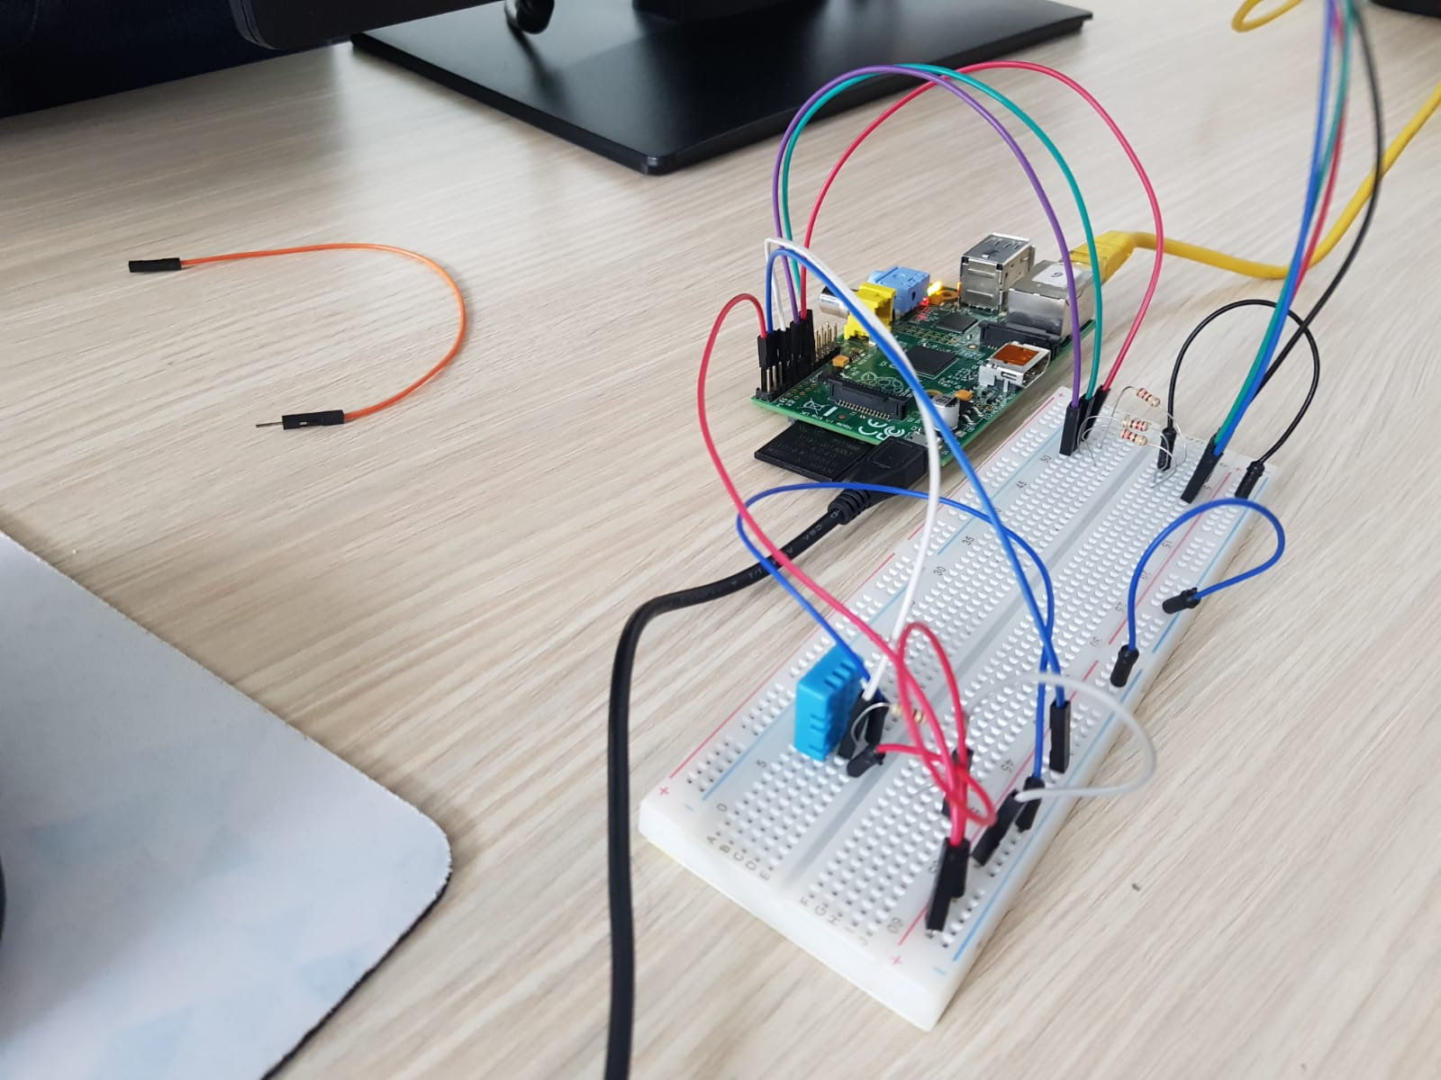

Slika 9: Prikaz hardverskog sklopa

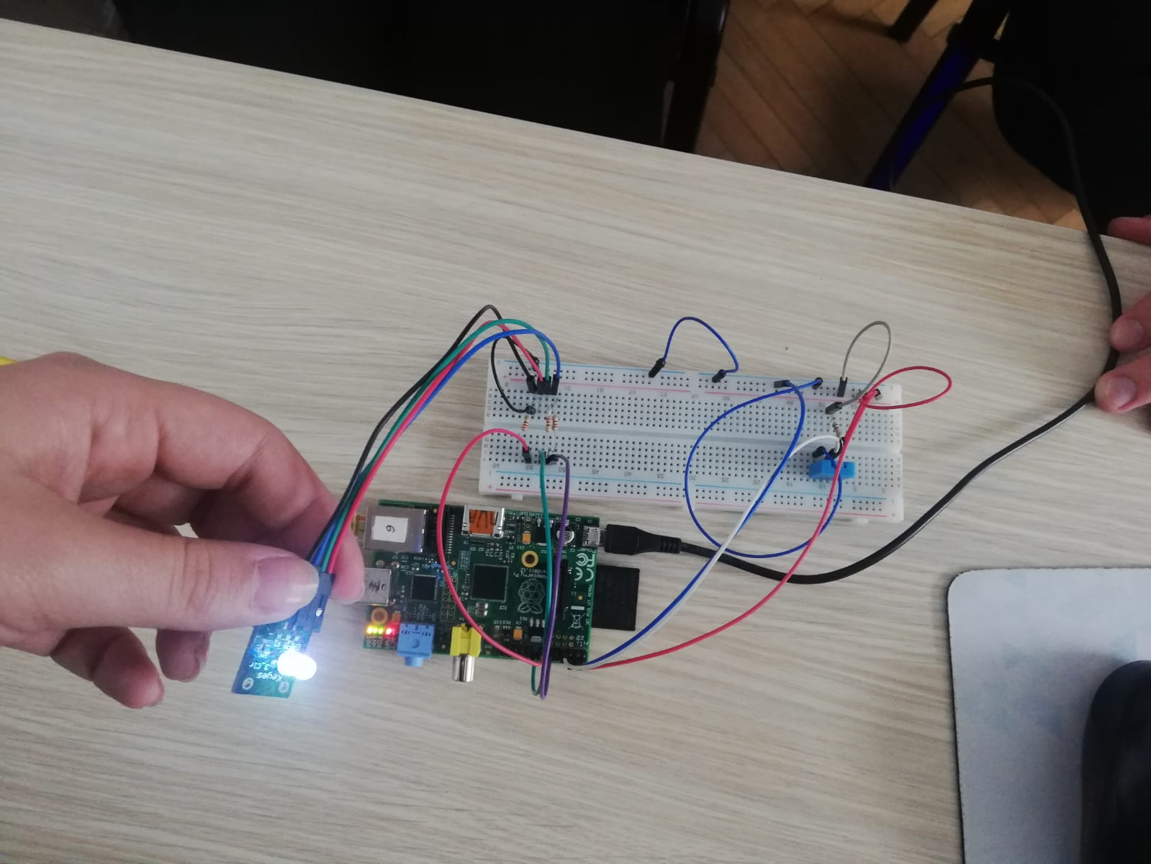

Slika 10: Prikaz hardverskog sklopa

# 14.Testiranje softvera

U ovom radu biće prikazano User Acceptance testiranje, kao i testiranje slučajeva korišćenja tj scenarija.

## 14.1. Testiranje: User Acceptance Test

U nastavku se nalazi User Acceptance Test projekta.

Osnovni podaci testa:

1. Project Name: : LED Strip Traka
2. Project Sponsor: ELAB
3. Service Owner: Aleksandra Labus
4. Project Manager: Aleksandra Vučičević
5. Document Date: 1.6.2020.

User Acceptance Test se sastoji iz devet delova koji će biti prikazani u narednim tabelama:

|  |  |
| --- | --- |
| 1. UAT Scope (In Scope – Out of Scope) | |
| UAT - In Scope | UAT - Out of Scope |
| Testira se paljenje/gašenje LED Strip Trake  Testira se paljenje/gašenje treperanja LED Strip Trake  Testira se prikaz temperature na veb aplikaciji |  |

|  |
| --- |
| 2. UAT Assumptions and Constraints |
| UAT Assumptions |
| Vrši se testiranje veb aplikacije  Veb aplikacija mora da bude povezana sa hardvetskim sklopom da bi imala smisla (integrisan IoT sistem)  Testira se samo veb aplikacija kojom se pristupa preko Browser-a |

|  |  |  |  |
| --- | --- | --- | --- |
| 3. UAT Risks | | | |
| Description | Probability  High|Med|Low | Impact  High|Med|Low | Mitigation |
| Testeri nisu trenirani tj ne znaju dobro da urade testiranje. | Low | Medium | Upoznati se sa celokupnom aplikacijom i projektom,, porazgovarati sa timom na vreme kako bi se upoznali bolje sa proizvodom i pohađati nastavu gde se uči o testiranju (obuka o testiranju) |

|  |  |  |
| --- | --- | --- |
| 4. UAT Team Roles & Responsibilities | | |
| Name | Roles | Responsibilities |
| Aleksandra Vučičević | Tester | Testira veb aplikaciju - da li može da se upali tj ugasi LED Strip traka, upali tj ugasi treperenje i da li se prikazuje temperatura |
| Milan Gligorijević | IoT član tima | Provera da li sus vi dokumenti vezani za testiranje popunjeni i da nemaju grešaka |
| Tamara Naumović | Teaching assistant | Validacija dokumenta - Provera da li je dokument dobro napisan i davanje feedback-a na dokument |
| Aleksandra Labus | Service Owner | Ocenjivanje dokumenta vezanog za testiranje uz ostalu dokumentaciju |

|  |  |
| --- | --- |
| 5. UAT Entry Criteria | |
| **ID** | **Criteria** |
| 1 | Završena veb aplikacija |
| 2 | Povezan IoT sistem tj veb aplikacija sa hardverskim delom projekta |

|  |  |
| --- | --- |
| 6.UAT Requirements-Based Test Cases | |
| **ID** | **Test Cases** |
| 1 | Paljenje LED Strip Trake |
| 2 | Gašenje LED Strip Trake |
| 3 | Paljenje treperenja LED Strip Trake |
| 4 | Gašenje treperenja LED Strip Trake |
| 5 | Prikaz temperature |
| 6 | Pristup sajtu (veb aplikaciji) |

|  |  |  |  |  |
| --- | --- | --- | --- | --- |
| 7. UAT Test Results | | |  |  |
| **ID** | **Test Cases** | **Pass/Fail** | **Tested By** | **Date Tested** |
| 1 | Paljenje LED Strip Trake | Pass | Aleksandra | 1.6.2020. |
| 2 | Gašenje LED Strip Trake | Pass | Aleksandra | 1.6.2020. |
| 3 | Paljenje treperenja LED Strip Trake | Pass | Aleksandra | 1.6.2020. |
| 4 | Gašenje treperenja LED Strip Trake | Pass | Aleksandra | 1.6.2020. |
| 5 | Prikaz temperature | Pass | Aleksandra | 1.6.2020. |
| 6 | Pristup sajtu (veb aplikaciji) | Pass | Aleksandra | 1.6.2020. |

|  |  |  |  |
| --- | --- | --- | --- |
| 8. Document Signatures | | | |
| **Role** | **Name** | **Signature** | **Date** |
| Service Owner | Aleksandra Labus |  |  |
| Project Manager | Aleksandra Vučičević |  |  |
| Teaching assistant | Tamara Naumović |  |  |

|  |
| --- |
| 9. Addendums&Apprendices |
| Prikaz veb aplikacije: |

## 14.2. Testiranje: Test Case

U sledećoj tabeli prikazan je test case 1:

|  |  |  |  |  |  |  |  |  |  |
| --- | --- | --- | --- | --- | --- | --- | --- | --- | --- |
| **Test Case ID** | | 1 | **Test Case Description** | | Test: Paljenje LED Strip Trake | | | | |
| **Created By** | | Elab | **Reviewed By** | | Elab | | **Version** | | 1.1. |
|  |  |  |  |  |  |  |  |  |  |
| **QA Tester’s Log** | | **Elab** |  |  |  |  |  |  |  |
|  |  |  |  |  |  |  |  |  |  |
| **Tester's Name** | | Aleksandra | **Date Tested** | | 1.6.2020. | | **Test Case (Pass/Fail/Not Executed)** | | Pass |
|  |  |  |  |  |  |  |  |  |  |
| **S #** | **Prerequisites:** | | |  | **S #** | **Post condition:** | | | |
| 1 | Uspostavljena konekcija na Internet | | |  | 1 | Dugme za aktivaciju je onemogućeno | | | |
| 2 | Upaljen Google Chrome browser | | |  | 2 | Dugme za deaktivaciju je omogućeno | | | |
| 3 | Prikazana je početna stranica | | |  | 3 | Prikazana je početna stranica | | | |
| 4 | Dugme za aktivaciju je omogućeno | | |  | 4 |  | | | |
| 5 | Dugme za deaktivaciju je onemogućeno | | |  | 5 |  | | | |
|  |  |  |  |  |  |  |  |  |  |
| **Test Conditions** |  |  |  |  |  |  |  |  |  |
|  |  |  |  |  |  |  |  |  |  |
| **Step #** | **Step Details** | | **Expected Results** | | **Actual Results** | | | **Pass / Fail / Not executed / Suspended** | |
|  |
| 1 | Pristupa se satu: | | Sajt bi trebalo da se otvori i da se prikaže početna stranica | | Očekivan i željeni rezultat | | | Pass | |  |
| 2 | Sagledava se početna stranica | | Dugme "Aktiviraj" je ugašeno i može da se upali | | Očekivan i željeni rezultat | | | Pass | |  |
| 3 | Pali se dugme "Aktiviraj" tj aktivira se LED Strip Traka | | Dugme "Aktiviraj" je upaljeno i može da se ugasi | | Očekivan i željeni rezultat | | | Pass | |  |

U sledećoj tabeli prikazan je test case 2:

|  |  |  |  |  |  |  |  |  |  |
| --- | --- | --- | --- | --- | --- | --- | --- | --- | --- |
| **Test Case ID** | | 2 | **Test Case Description** | | Test: Gašenje LED Strip Trake | | | | |
| **Created By** | | Elab | **Reviewed By** | | Elab | | **Version** | | 1.1. |
|  |  |  |  |  |  |  |  |  |  |
| **QA Tester’s Log** | | **Elab** |  |  |  |  |  |  |  |
|  |  |  |  |  |  |  |  |  |  |
| **Tester's Name** | | Aleksandra | **Date Tested** | | 1.6.2020. | | **Test Case (Pass/Fail/Not Executed)** | | Pass |
|  |  |  |  |  |  |  |  |  |  |
| **S #** | **Prerequisites:** | | |  | **S #** | **Post condition:** | | | |
| 1 | Uspostavljena konekcija na Internet | | |  | 1 | Dugme za aktivaciju je omogućeno | | | |
| 2 | Upaljen Google Chrome browser | | |  | 2 | Dugme za deaktivaciju je onemogućeno | | | |
| 3 | Prikazana je početna stranica | | |  | 3 | Prikazana je početna stranica | | | |
| 4 | Dugme za aktivaciju je onemogućeno | | |  | 4 |  | | | |
| 5 | Dugme za deaktivaciju je omogućeno | | |  | 5 |  | | | |
|  |  |  |  |  |  |  |  |  |  |
| **Test Conditions** |  |  |  |  |  |  |  |  |  |
|  |  |  |  |  |  |  |  |  |  |
| **Step #** | **Step Details** | | **Expected Results** | | **Actual Results** | | | **Pass / Fail / Not executed / Suspended** | |
|  |
| 1 | Pristupa se satu: | | Sajt bi trebalo da se otvori i da se prikaže početna stranica | | Očekivan i željeni rezultat | | | Pass | |  |
| 2 | Sagledava se početna stranica | | Dugme "Aktiviraj" je upaljeno i može da se ugasi | | Očekivan i željeni rezultat | | | Pass | |  |
| 3 | Gasi se dugme "Aktiviraj" tj deaktivira se LED Traka | | Dugme "Aktiviraj" je ugašeno i može da se upali | | Očekivan i željeni rezultat | | | Pass | |  |

U sledećoj tabeli prikazan je test case 3:

|  |  |  |  |  |  |  |  |  |  |
| --- | --- | --- | --- | --- | --- | --- | --- | --- | --- |
| **Test Case ID** | | 3 | **Test Case Description** | | Test: Paljenje treperenja LED Strip Trake | | | | |
| **Created By** | | Elab | **Reviewed By** | | Elab | | **Version** | | 1.1. |
|  |  |  |  |  |  |  |  |  |  |
| **QA Tester’s Log** | | **Elab** |  |  |  |  |  |  |  |
|  |  |  |  |  |  |  |  |  |  |
| **Tester's Name** | | Aleksandra | **Date Tested** | | 1.6.2020. | | **Test Case (Pass/Fail/Not Executed)** | | Pass |
|  |  |  |  |  |  |  |  |  |  |
| **S #** | **Prerequisites:** | | |  | **S #** | **Post condition:** | | | |
| 1 | Uspostavljena konekcija na Internet | | |  | 1 | Dugme za aktivaciju treperenja je onemogućeno | | | |
| 2 | Upaljen Google Chrome browser | | |  | 2 | Dugme za deaktivaciju treperenja je omogućeno | | | |
| 3 | Prikazana je početna stranica | | |  | 3 | Prikazana je početna stranica | | | |
| 4 | Dugme za aktivaciju treperenja je omogućeno | | |  | 4 |  | | | |
| 5 | Dugme za deaktivaciju treperenja je onemogućeno | | |  | 5 |  | | | |
|  |  |  |  |  |  |  |  |  |  |
| **Test Conditions** |  |  |  |  |  |  |  |  |  |
|  |  |  |  |  |  |  |  |  |  |
| **Step #** | **Step Details** | | **Expected Results** | | **Actual Results** | | | **Pass / Fail / Not executed / Suspended** | |
|  |
| 1 | Pristupa se satu: | | Sajt bi trebalo da se otvori i da se prikaže početna stranica | | Očekivan i željeni rezultat | | | Pass | |  |
| 2 | Sagledava se početna stranica | | Dugme "Treperenje" je ugašeno i može da se upali | | Očekivan i željeni rezultat | | | Pass | |  |
| 3 | Pali se dugme "Treperenje" tj aktivira se LED Strip Traka | | Dugme "Treperenje" je upaljeno i može da se ugasi | | Očekivan i željeni rezultat | | | Pass | |  |

U sledećoj tabeli prikazan je test case 4:

|  |  |  |  |  |  |  |  |  |  |
| --- | --- | --- | --- | --- | --- | --- | --- | --- | --- |
| **Test Case ID** | | 4 | **Test Case Description** | | Test: Gašenje treperenja LED Strip Trake | | | | |
| **Created By** | | Elab | **Reviewed By** | | Elab | | **Version** | | 1.1. |
|  |  |  |  |  |  |  |  |  |  |
| **QA Tester’s Log** | | **Elab** |  |  |  |  |  |  |  |
|  |  |  |  |  |  |  |  |  |  |
| **Tester's Name** | | Aleksandra | **Date Tested** | | 1.6.2020. | | **Test Case (Pass/Fail/Not Executed)** | | Pass |
|  |  |  |  |  |  |  |  |  |  |
| **S #** | **Prerequisites:** | | |  | **S #** | **Post condition:** | | | |
| 1 | Uspostavljena konekcija na Internet | | |  | 1 | Dugme za aktivaciju treperenja je omogućeno | | | |
| 2 | Upaljen Google Chrome browser | | |  | 2 | Dugme za deaktivaciju treperenja je onemogućeno | | | |
| 3 | Prikazana je početna stranica | | |  | 3 | Prikazana je početna stranica | | | |
| 4 | Dugme za aktivaciju treperenja je onemogućeno | | |  | 4 |  | | | |
| 5 | Dugme za deaktivaciju treperenja je omogućeno | | |  | 5 |  | | | |
|  |  |  |  |  |  |  |  |  |  |
| **Test Conditions** |  |  |  |  |  |  |  |  |  |
|  |  |  |  |  |  |  |  |  |  |
| **Step #** | **Step Details** | | **Expected Results** | | **Actual Results** | | | **Pass / Fail / Not executed / Suspended** | |
|  |
| 1 | Pristupa se satu: | | Sajt bi trebalo da se otvori i da se prikaže početna stranica | | Očekivan i željeni rezultat | | | Pass | |  |
| 2 | Sagledava se početna stranica | | Dugme "Treperenje" je upaljeno i može da se ugasi | | Očekivan i željeni rezultat | | | Pass | |  |
| 3 | Gasi se dugme "Treperenje" tj deaktivira se LED Traka | | Dugme "Treperenje" je ugašeno i može da se upali | | Očekivan i željeni rezultat | | | Pass | |  |

U sledećoj tabeli prikazan je test case 5:

|  |  |  |  |  |  |  |  |  |  |
| --- | --- | --- | --- | --- | --- | --- | --- | --- | --- |
| **Test Case ID** | | 5 | **Test Case Description** | | Test: Prikaz temperature | | | | |
| **Created By** | | Elab | **Reviewed By** | | Elab | | **Version** | | 1.1. |
|  |  |  |  |  |  |  |  |  |  |
| **QA Tester’s Log** | | **Elab** |  |  |  |  |  |  |  |
|  |  |  |  |  |  |  |  |  |  |
| **Tester's Name** | | Aleksandra | **Date Tested** | | 1.6.2020. | | **Test Case (Pass/Fail/Not Executed)** | | Pass |
|  |  |  |  |  |  |  |  |  |  |
| **S #** | **Prerequisites:** | | |  | **S #** | **Post condition:** | | | |
| 1 | Uspostavljena konekcija na Internet | | |  | 1 | Prikazana je temperatura u °C u polju za temperaturu | | | |
| 2 | Upaljen Google Chrome browser | | |  | 2 | Prikazana je početna stranica | | | |
| 3 | Prikazana je početna stranica | | |  | 3 |  | | | |
| 4 |  | | |  | 4 |  | | | |
| 5 |  | | |  | 5 |  | | | |
|  |  |  |  |  |  |  |  |  |  |
| **Test Conditions** |  |  |  |  |  |  |  |  |  |
|  |  |  |  |  |  |  |  |  |  |
| **Step #** | **Step Details** | | **Expected Results** | | **Actual Results** | | | **Pass / Fail / Not executed / Suspended** | |
|  |
| 1 | Pristupa se satu: | | Sajt bi trebalo da se otvori i da se prikaže početna stranica | | Očekivan i željeni rezultat | | | Pass | |  |
| 2 | Sagledava se početna stranica | | Prikazuje se temperatura u °C u polju za temperaturu | | Očekivan i željeni rezultat | | | Pass | |  |

U sledećoj tabeli prikazan je test case 6:

|  |  |  |  |  |  |  |  |  |  |
| --- | --- | --- | --- | --- | --- | --- | --- | --- | --- |
| **Test Case ID** | | 5 | **Test Case Description** | | Test: Pristup sajtu (veb aplikaciji) | | | | |
| **Created By** | | Elab | **Reviewed By** | | Elab | | **Version** | | 1.1. |
|  |  |  |  |  |  |  |  |  |  |
| **QA Tester’s Log** | | **Elab** |  |  |  |  |  |  |  |
|  |  |  |  |  |  |  |  |  |  |
| **Tester's Name** | | Aleksandra | **Date Tested** | | 1.6.2020. | | **Test Case (Pass/Fail/Not Executed)** | | Pass |
|  |  |  |  |  |  |  |  |  |  |
| **S #** | **Prerequisites:** | | |  | **S #** | **Post condition:** | | | |
| 1 | Uspostavljena konekcija na Internet | | |  | 1 | Prikazana je početna stranica veb aplikacije | | | |
| 2 | Uspostavljena konekcija sa RPI (server.py) | | |  | 2 |  | | | |
| 3 | Povezan senzor sa RPI | | |  | 3 |  | | | |
| 4 | Omogućeno rutiranje | | |  | 4 |  | | | |
| 5 | Upaljen Google Chrome browser | | |  | 5 |  | | | |
|  |  |  |  |  |  |  |  |  |  |
| **Test Conditions** |  |  |  |  |  |  |  |  |  |
|  |  |  |  |  |  |  |  |  |  |
| **Step #** | **Step Details** | | **Expected Results** | | **Actual Results** | | | **Pass / Fail / Not executed / Suspended** | |
|  |
| 1 | Postavlja se vec aplikacija na računar i pokreće server.py | | Postoji sajt na računaru koji je povezan na Internet i sa serverom | | Očekivan i željeni rezultat | | | Pass | |  |
| 2 | Otvara se Google Chrome browser | | Pozvana veb aplikacija | | Očekivan i željeni rezultat | | | Pass | |  |
| 3 | Uspostavlja se komunikacija preko Interneta sa RPI | | Povezan računar i RPI | | Očekivan i željeni rezultat | | | Pass | |  |
| 4 | Povetuju se senzor i RPI | | Povezan senzor i RPI | | Očekivan i željeni rezultat | | | Pass | |  |
| 5 | Rutiranje - senzor šalje podatke | | Podaci su poslati sa senzora | | Očekivan i željeni rezultat | | | Pass | |  |
| 6 | Na aplikaciji se prikazuju podaci | | Aplikacija je prikazana i funkcionalna tj prikazuje se temperatura | | Očekivan i željeni rezultat | | | Pass | |  |

# 15. Dokumentacija izvedenog stanja i zaključak

Projekat LED Strip traka je planiran i realizovan u okviru predmeta Internet inteligentnih uređaja i predmeta Upravljanje rizikom u e-poslovanju na Fakultetu organizacionih nauka.

Na slikama u okviru poglavlja Tehnička dokumentacija je prikazano samo projektno rešenje, koje će daljim napretkom i razvojem biti implementirano u terarijumu, kako je bilo prvobitno planirano. Takođe, video snimci samog rešenja mogu se videti na priloženim linkovima takođe u poglavlju Tehnička dokumentacija.

Projekat LED Strip traka je završen na vreme, čak, u zavisnosti od organizacije prezentovanja rešenja, projekat će biti realizovan i pre vremena. Na projektu iako su postojale prepreke i urađene male promene inicijalnog plana, projekat je veoma uspešno realizovan uz zadovoljstvo svih zainteresovanih strana.